**GUÍA DE LABORATORIO DE APLICACIONES MÓVILES EN FLUTTER**



**PROFESOR:**

PETRLIK AZABACHE, IVÁN CARLO

**CURSO:**

FLUTTER

**DISEÑO DE LA PANTALLA DE DETALLE DE PRODUCTO**

**Paso 1:**

Creamos en la carpeta **pages** un nuevo archivo llamado **producto_page**.

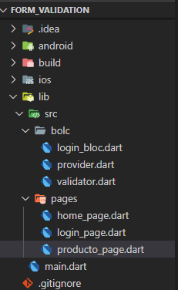

Dentro del archivo importamos el **material.dart** y creamos un **statelesswidget.**

**Paso 2:**

Creamos un StatelessWidget llamado **ProductoPage.**

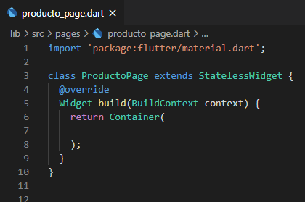

**Paso 3:**

Retornamos un **Scaffold** y le colocamos un título dentro de un appbar.

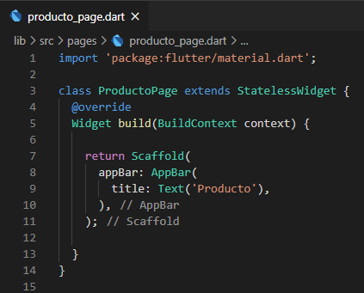

**Paso 4:**

Creamos un par de acciones que nos permita seleccionar imágenes de nuestra galería.

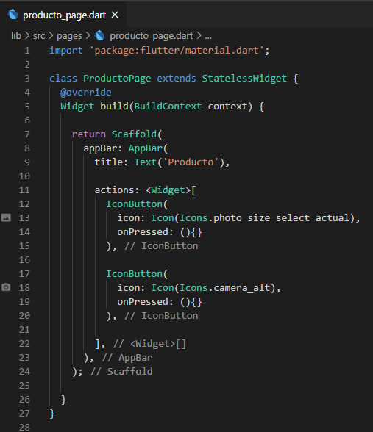

**Paso 5:**

En el **main** agregamos la clase ProductoPage y lo importamos.

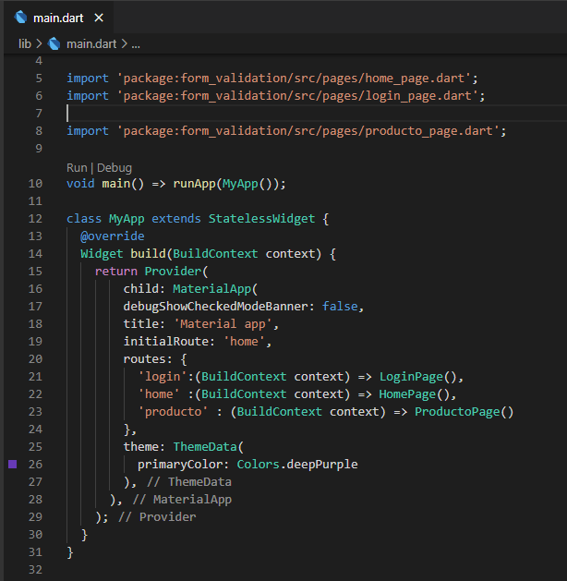

**Paso 6:**

En el **home_page** borramos el widget **Column** del body y colocamos un container vacío.

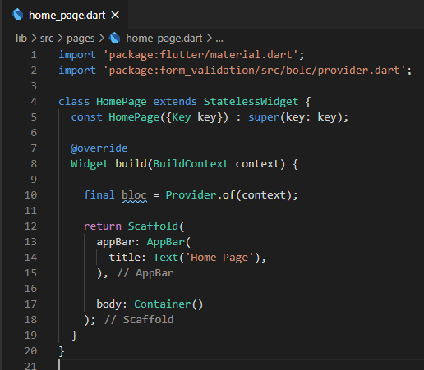

**Paso 7:**

Colocamos un floatingActionButton y creamos un método privado para codificar el botón flotante.

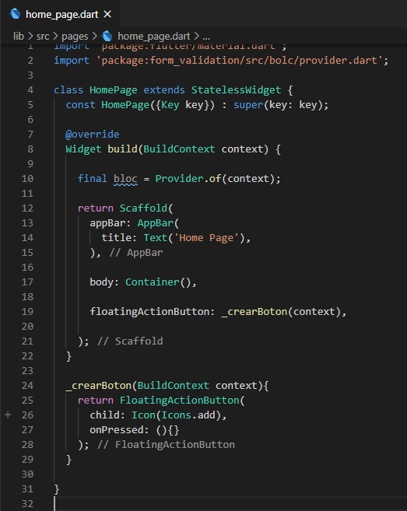

**Paso 8:**

Colocamos un Navigator para navegar hacia la otra pantalla.

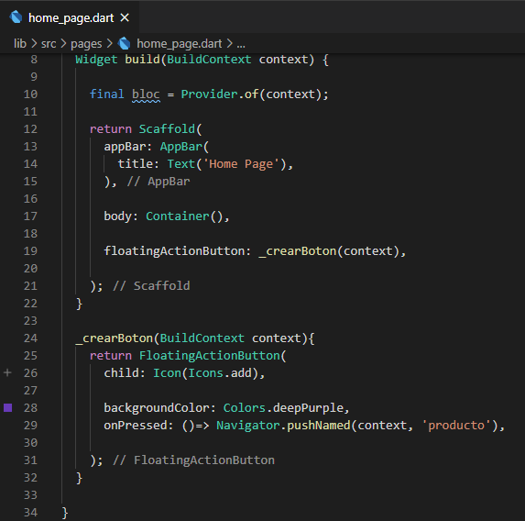

**Paso 9:**

Dentro de **Producto_Page,** debajo del **appbar** colocamos un Scroll y creamos los métodos para añadir el nombre y precio de un producto.

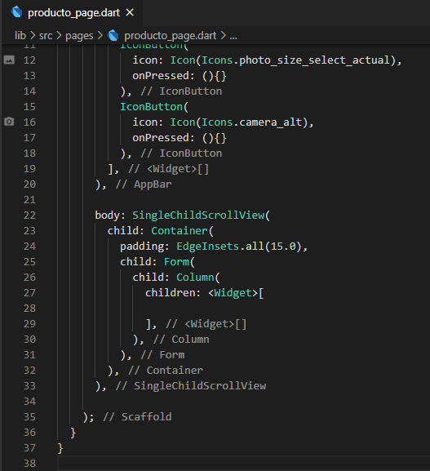

**Paso 10:**

En el método _crearNombre retornamos un TextFormField y lo diseñamos.

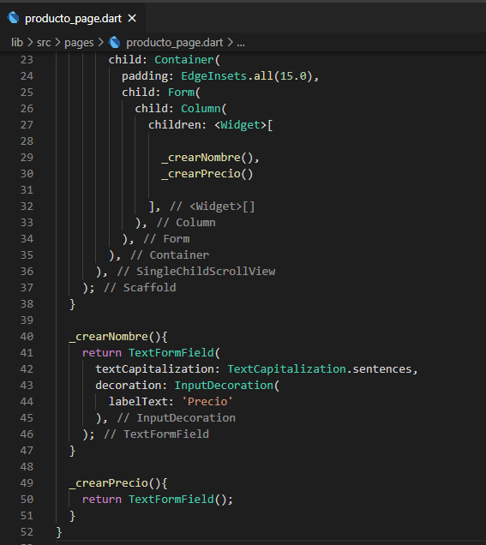

**Paso 11:**

Hacemos lo mismo para el método _crearPrecio con la diferencia que se ingresarán números.

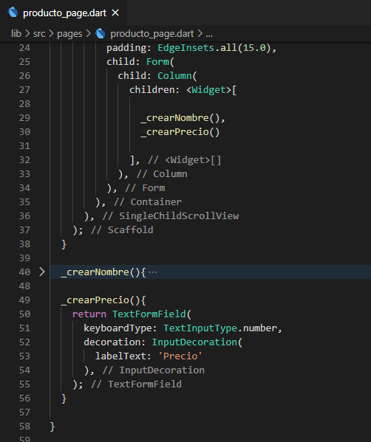

**Paso 12:**

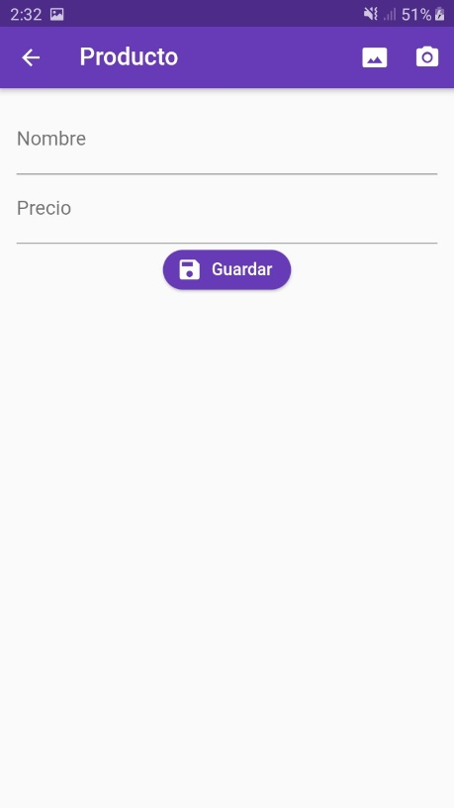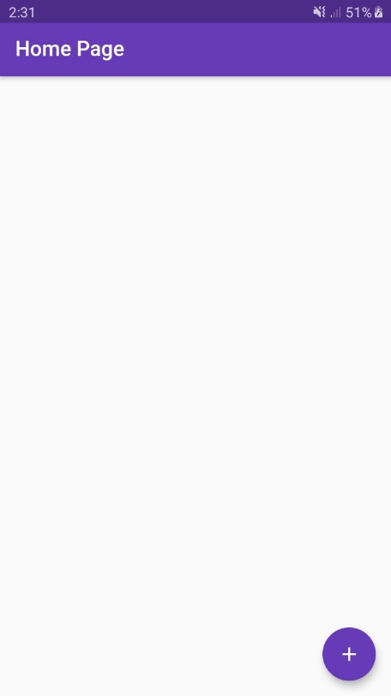Ejecutamos

**VALIDACION DE FORMULARIOS FORM WIDGET**

**Paso 1:**

Dentro del método _crearNombre colocamos un validator el cual regresará un callback y creamos una condicional.

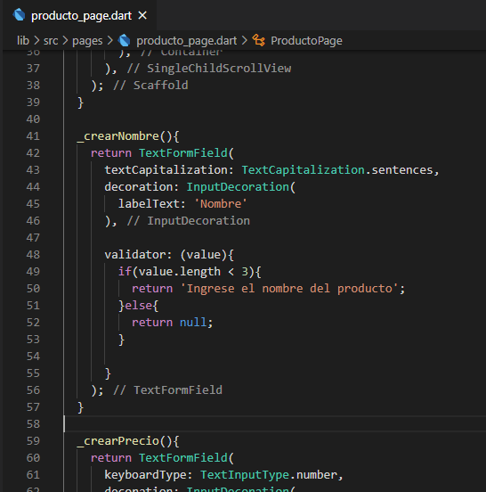

**Paso 2:**

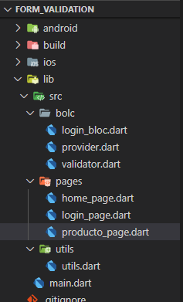Dentro de la carpeta **src** creamos una carpeta **utils** y dentro un archivo llamado utils.

**Paso 3:**

Dentro del utils, hacemos la validación para que solo acepte números.

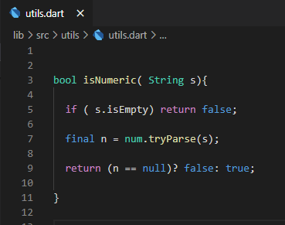

**Paso 4:**

Pasamos la validación al método _crearPrecio y lo importamos.

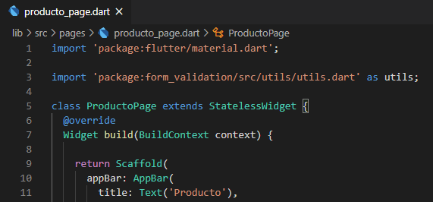

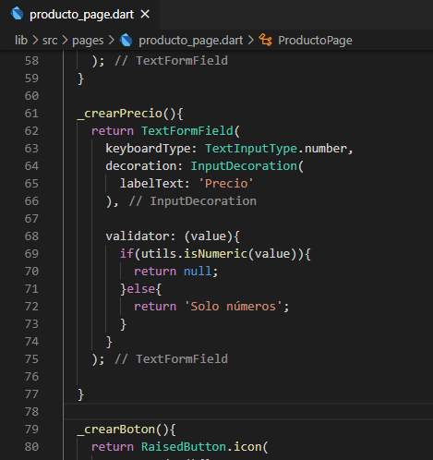

**Paso 5:**

En el Statelesswidget presionamos ctrl + punto y lo convertimos a Statefullwidget.

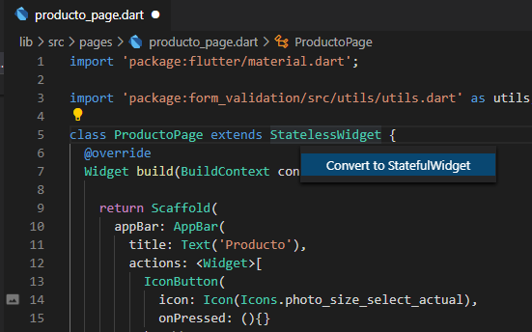

**Paso 6:**

Creamos una variable que controle el estado del formulario.

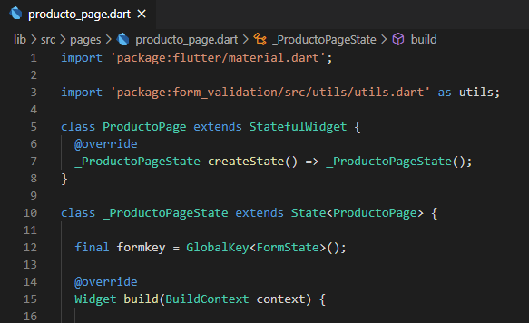

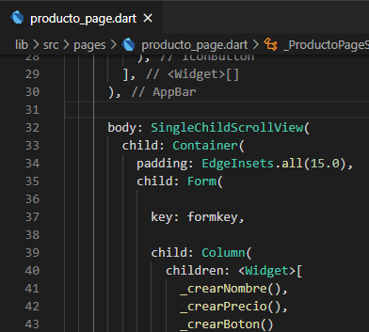

**Paso 7:**

Dentro del método _crearBoton creamos un método que envíe o controle los datos del formulario.

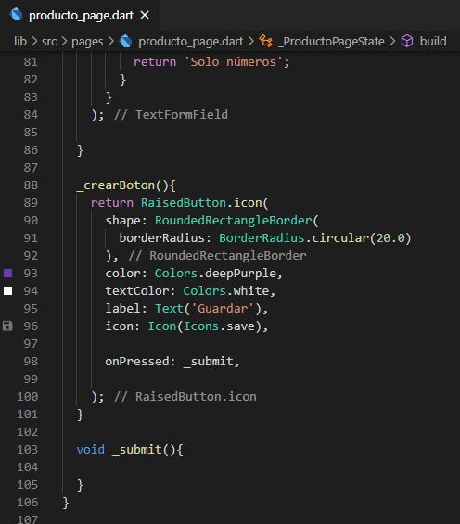

**Paso 8:**

En el método _submit pasamos el estado del formulario.

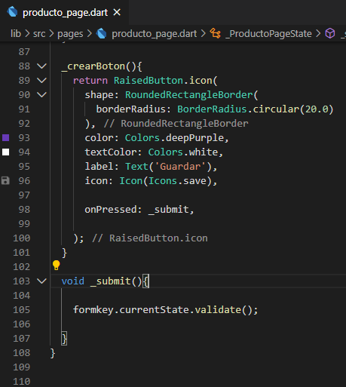

**Paso 9:**Negamos el estado y lo retornamos.

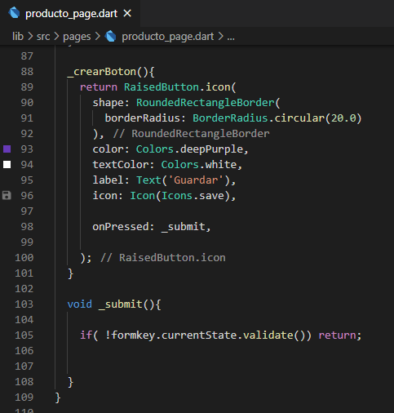

**Paso 10:**

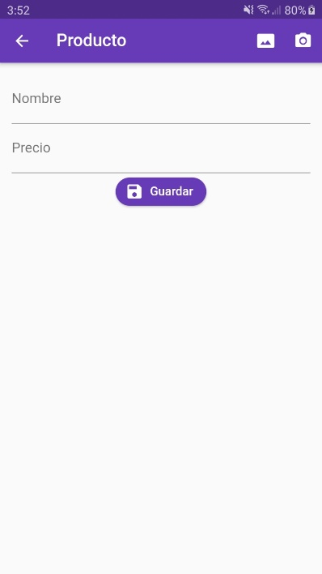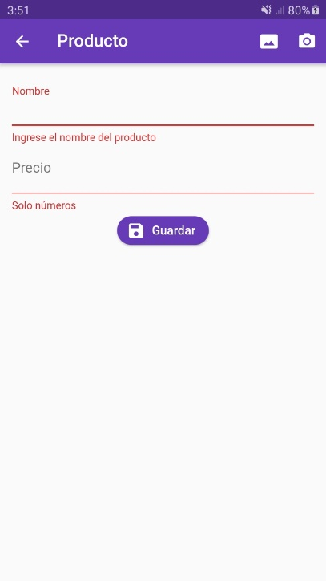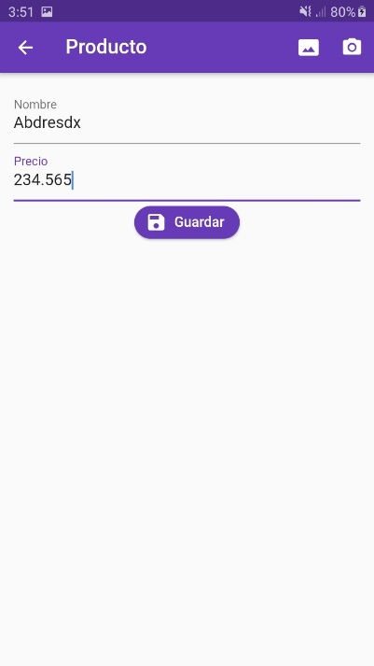Ejecutamos.

**MODELO PARA MANEJAR LOS PRODUCTOS**

**Paso 1:**

Entrar a la siguiente página.

Link: <https://app.quicktype.io/>

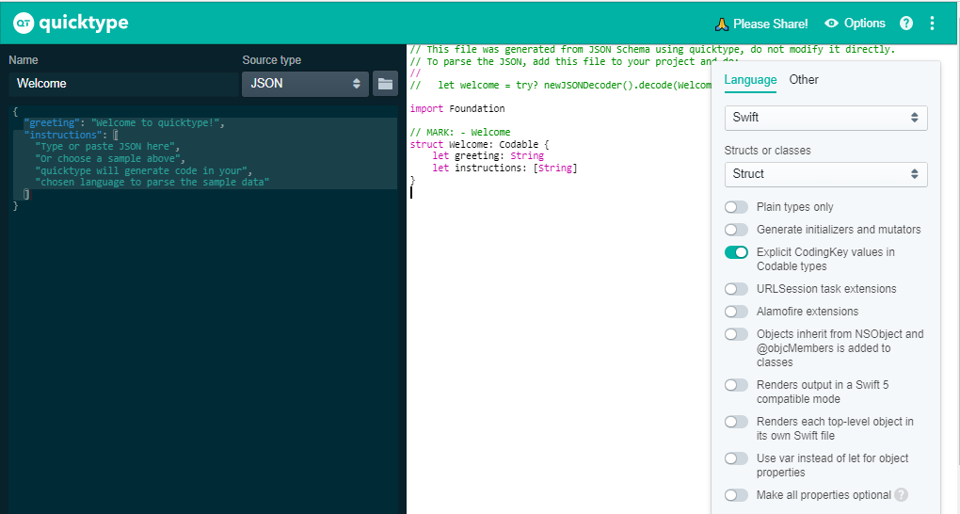

**Paso 2:**

Borramos el código de la izquierda y dejamos las llaves.

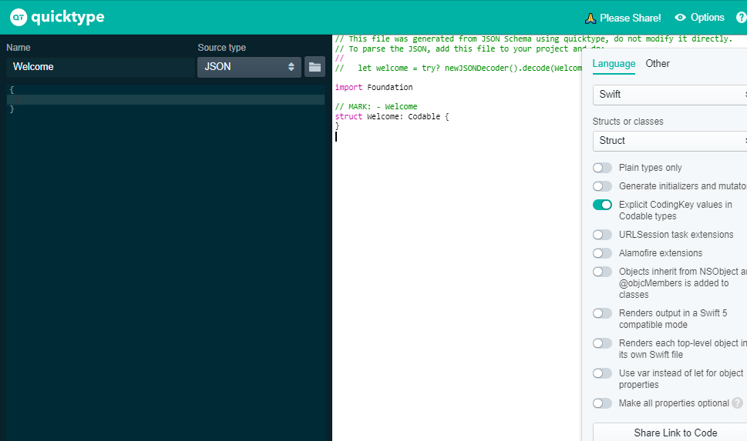

**Paso 3:**

Cambiamos el nombre del título.

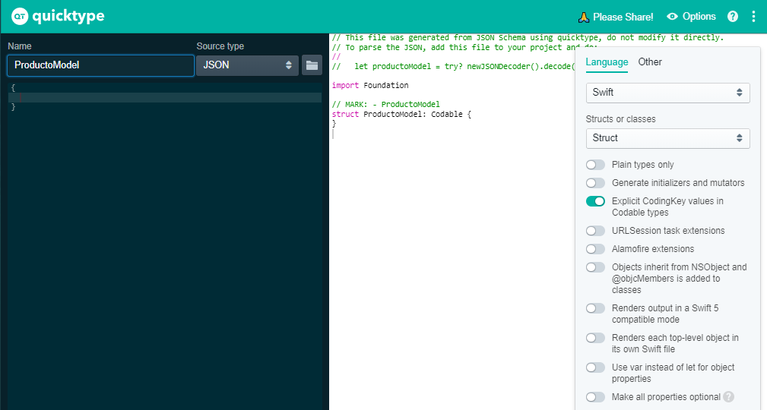

**Paso 4:**

Convertimos a lenguaje dart.

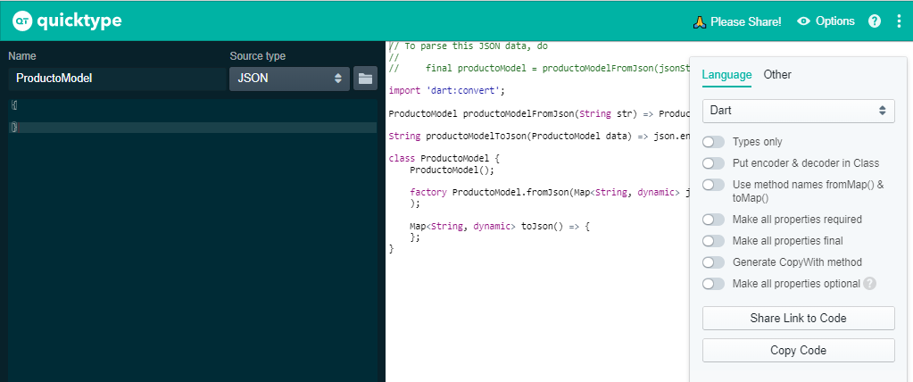

**Paso 5:**

Escribimos las siguientes variables en la parte de la izquierda.

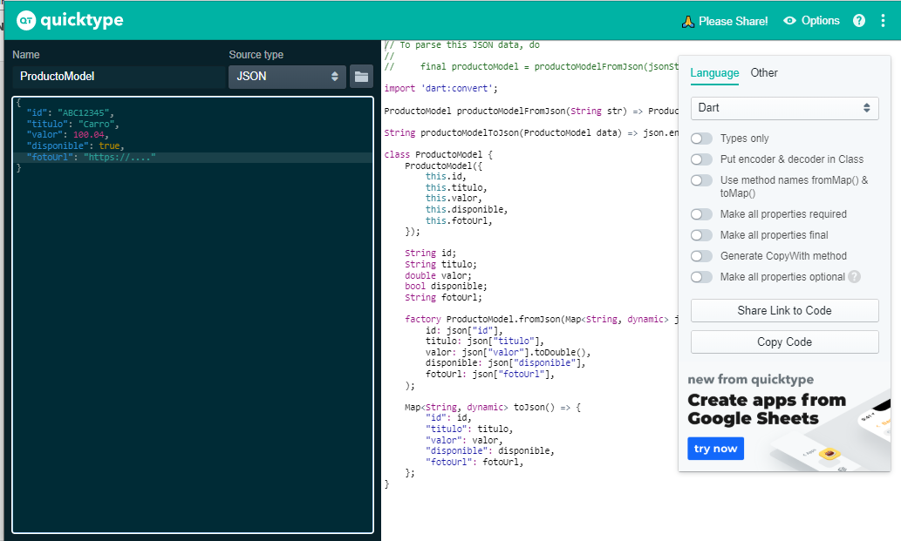

**Paso 6:**

Copiamos todo el código de la parte de la derecha.

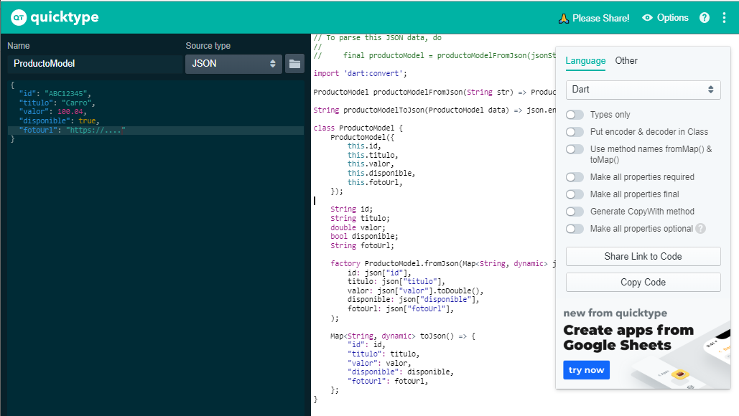

**Paso 7:**

Creamos un nuevo folder dentro de **src** llamado models y un archivo dentro de **models,** llamado **producto_models.**

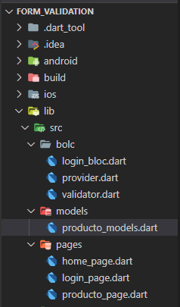

**Paso 8:**

Dentro de **producto_models** pegamos el código que habíamos copiado e inicializamos algunos valores.

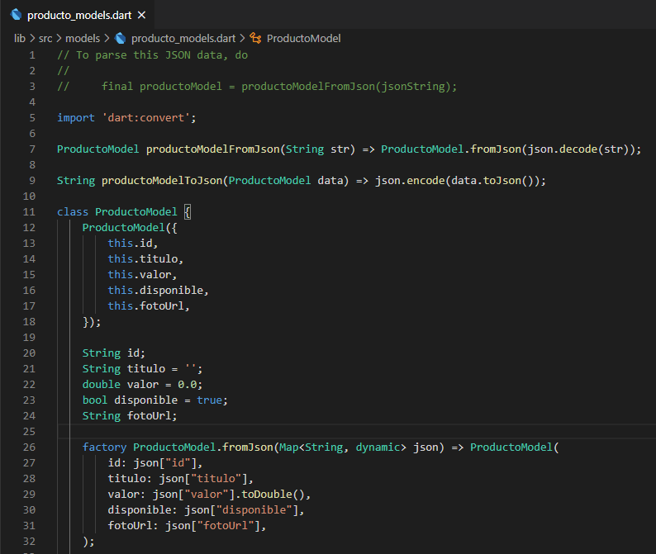

**CONECTAR NUESTRO FORMULARIO CON EL MODELO DE PRODUCTO**

**Paso 1:**

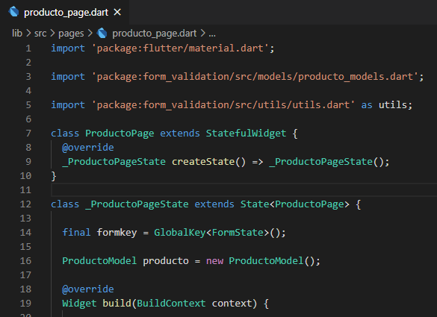Creamos una nueva instancia haciendo referencia al ProductModdel.

**Paso 2:**

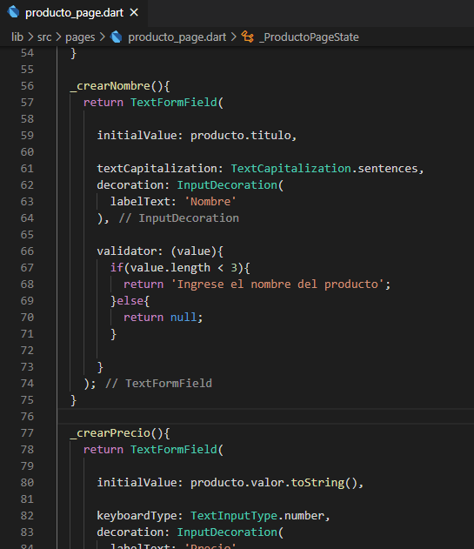­Inicializamos los valores tanto en el campo nombre con el del producto.

**Paso 3:**

Si ejecutamos la aplicación veremos que los el campo del precio y del nombre se a inicializado.

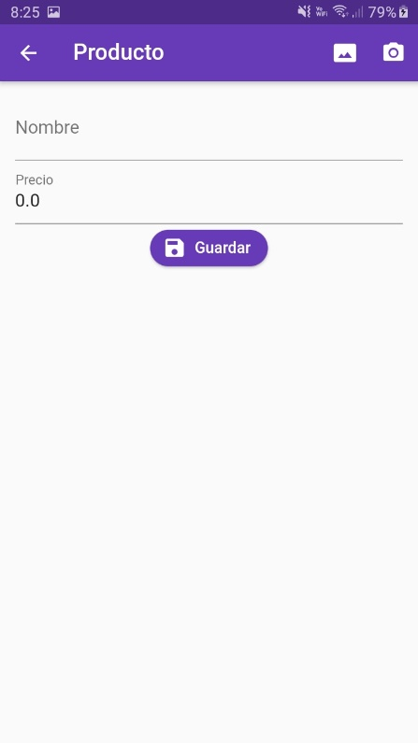

**Paso 4:**

Guardamos lo que el usuario escriba en los campos del formulario.

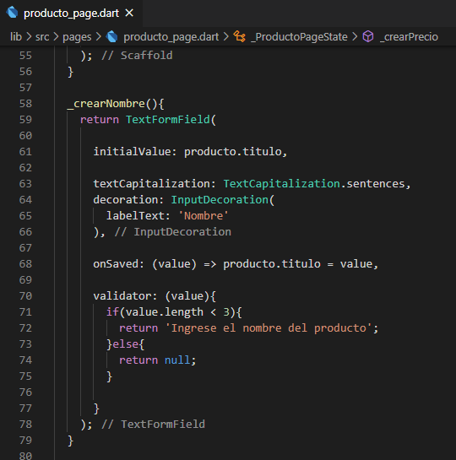

**Paso 5:**

Hacemos la misma operación con la diferencia que será de tipo **double.**

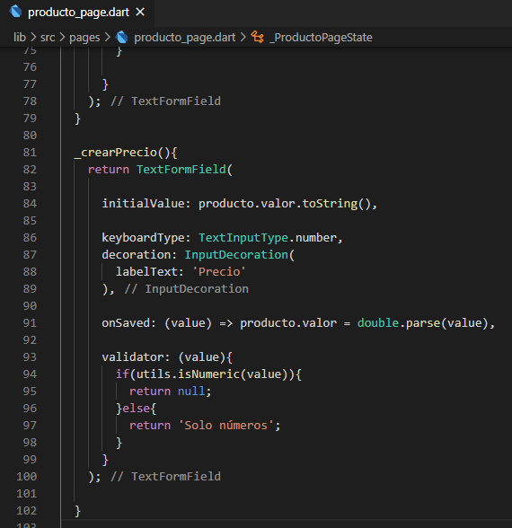

**Paso 6:**

Mandamos el **Onsave** que se encuentren dentro del formulario.

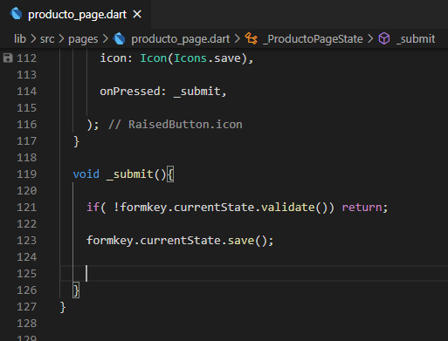

**Paso 7:**

Creamos un nuevo método llamado _crearDisponible, servirá para controlar el valor booleano.

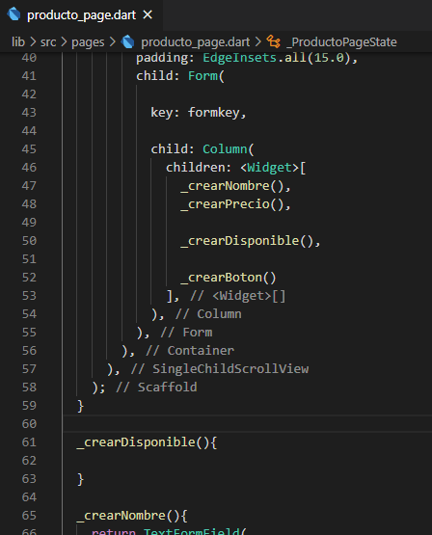

**Paso 8:**

Dentro del método _crearDisponible crearemos un SwitchListTile actualizaremos el estado mediante un setState.

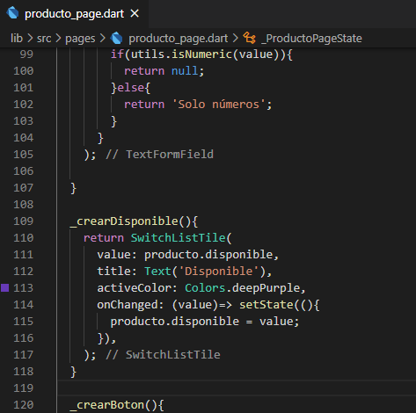

**Paso 9:**

Obtenemos los valores ingresados en los campos.

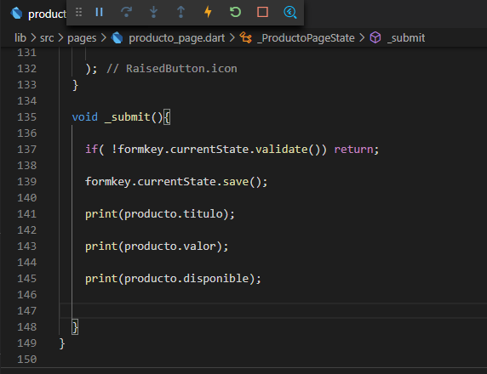

**Paso 10:**

Guardamos cualquier valor.

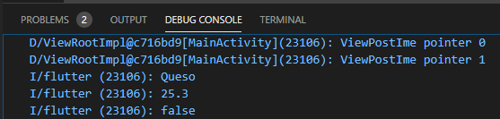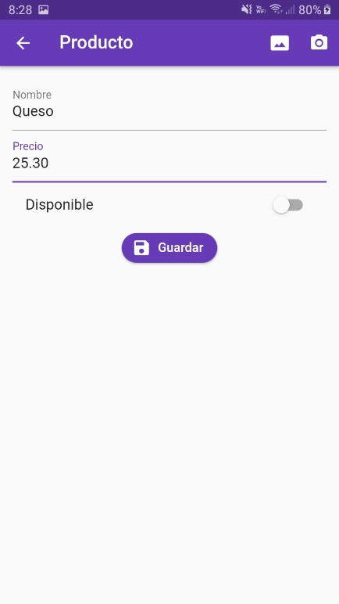

Si abrimos la consola veremos los datos capturados.

**Paso 11:**

Cambiamos el estado del switch y probamos.

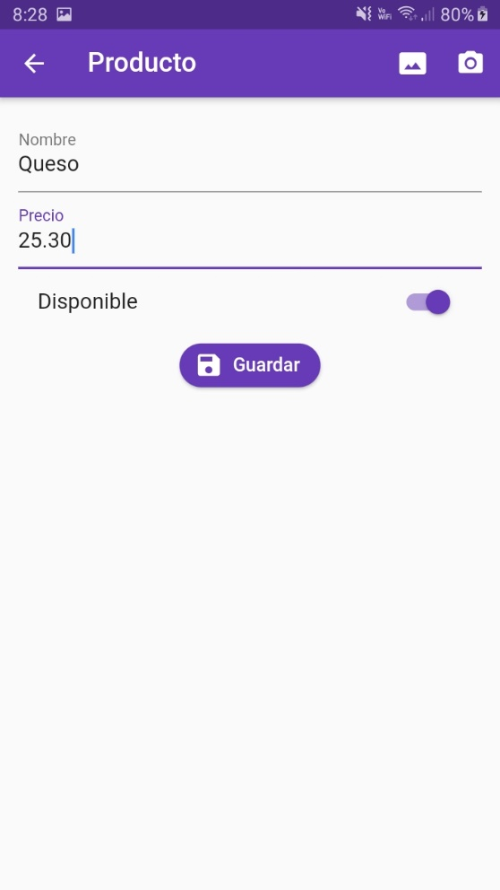

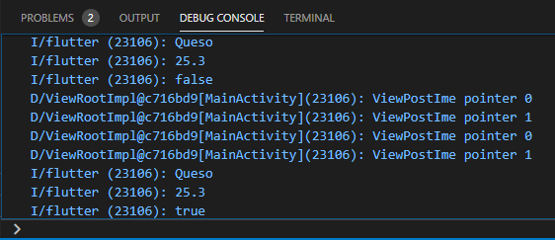

**PREPARAR NUESTRA BASE DE DATOS – FIREBASE**

**Paso 1:**

Nos registramos en Firebase.

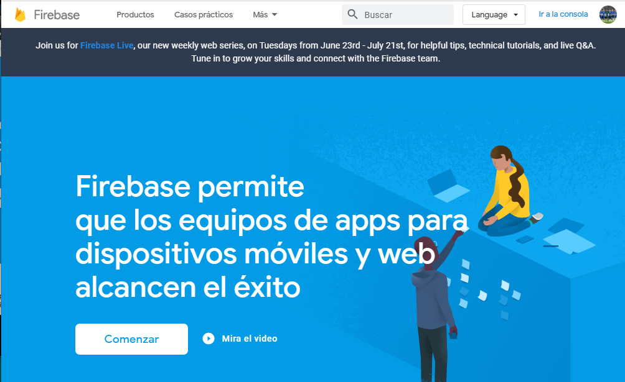Link: <https://firebase.google.com/?hl=es-419&gclid=Cj0KCQjw0Mb3BRCaARIsAPSNGpXMgAhaRhUYIDt9_u0TOrT0fBmgpp1QDHdAJLCSXqN68Ydiw_8QPNkaAqkSEALw_wcB>

**Paso 2:**

Creamos un nuevo proyecto.



**Paso 3:**

Colocamos el nombre de la base de datos que crearemos.

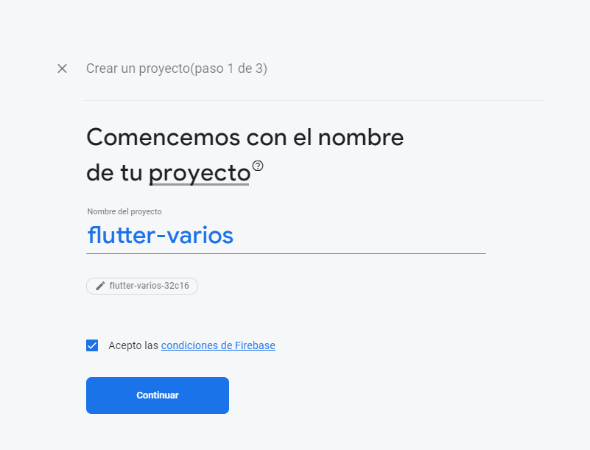

**Paso 4:**

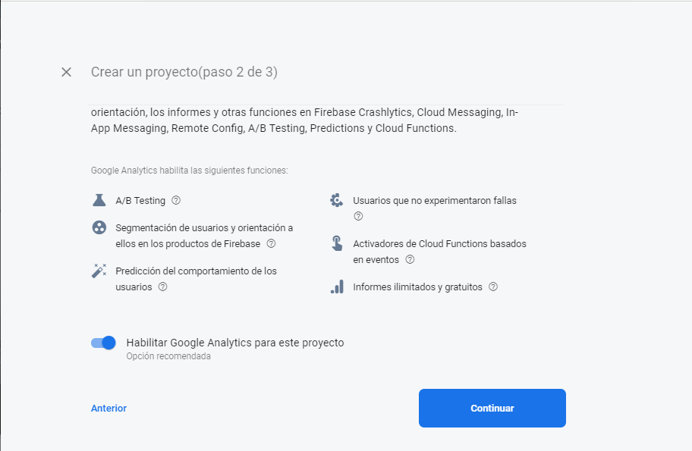

**Paso 5:**

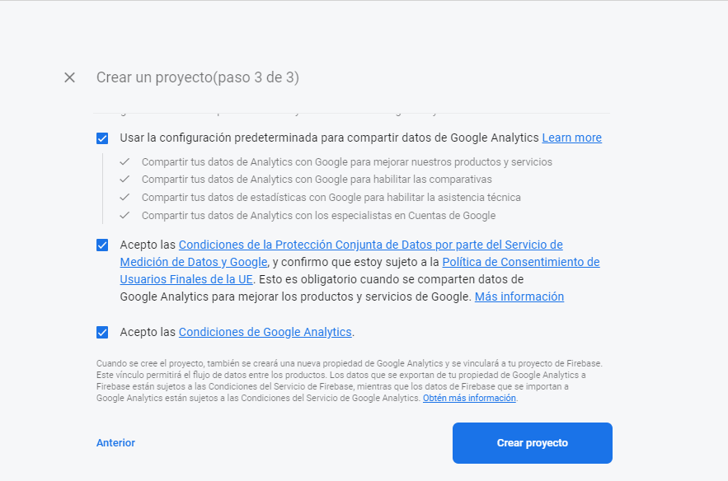Aceptamos los términos y condiciones.

**Paso 6:**

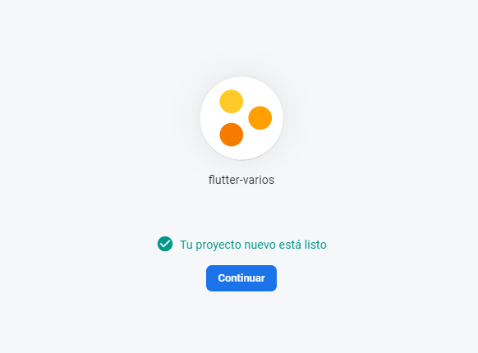

**Paso 7:**

Damos click en **Datababase.**

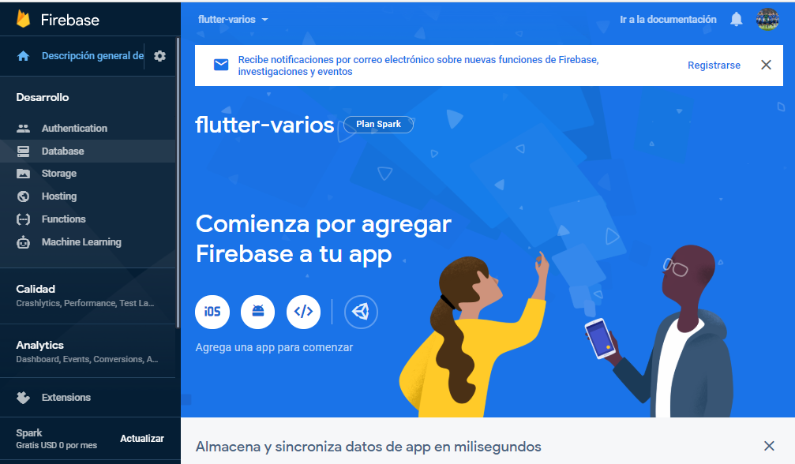

**Paso 8:**

Creamos una base de datos.

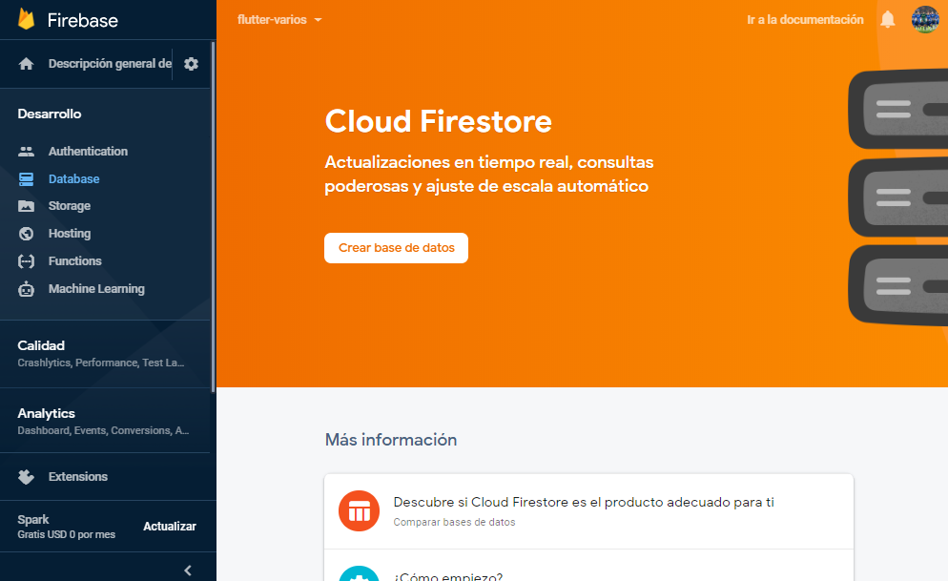

**Paso 9:**

Comenzamos en modo de prueba.

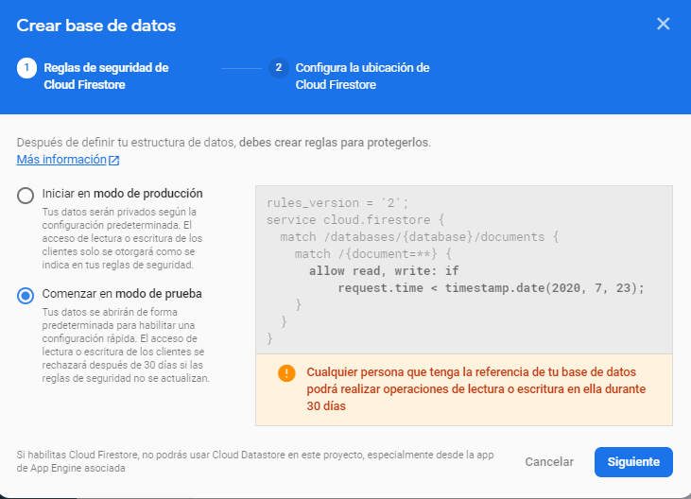

**Paso 10:**

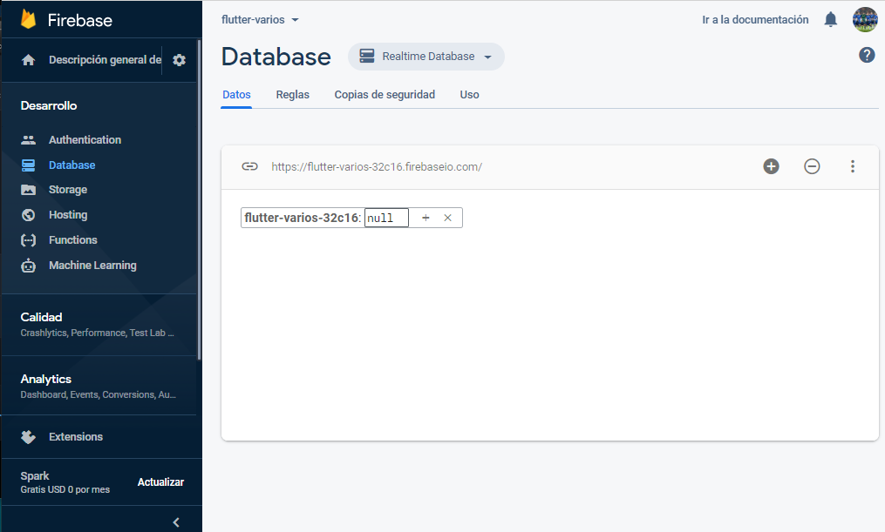

**Paso 11:**

Agregamos datos.

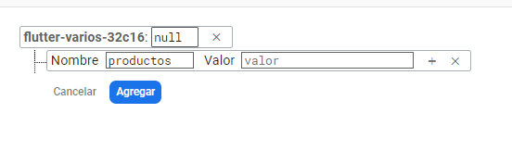

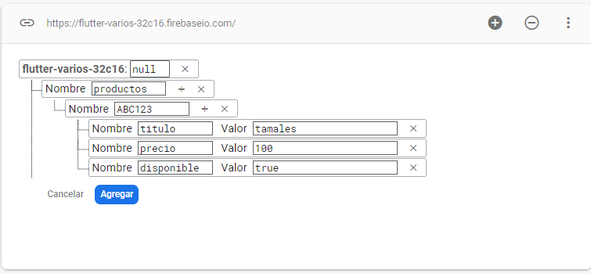

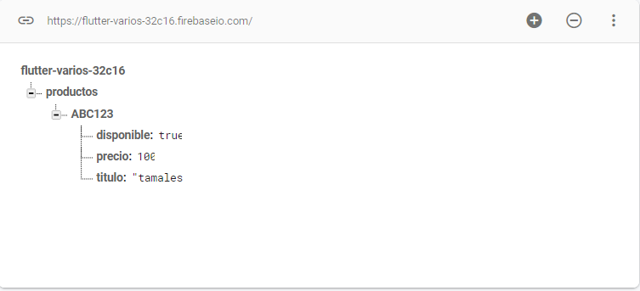

**Paso 12:**

Las reglas deben estar en true ambas.

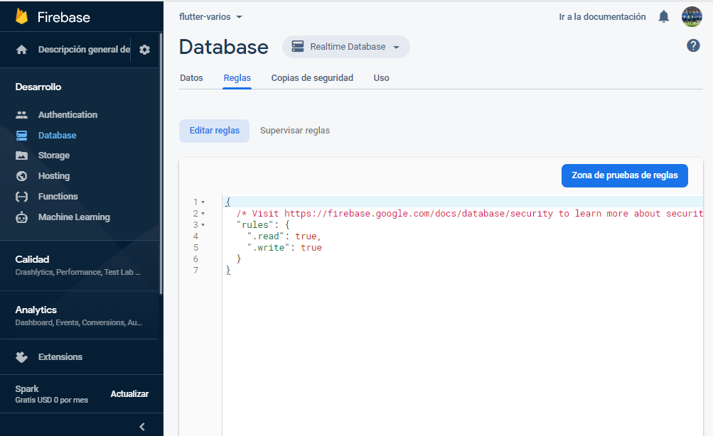

**Paso 13:**

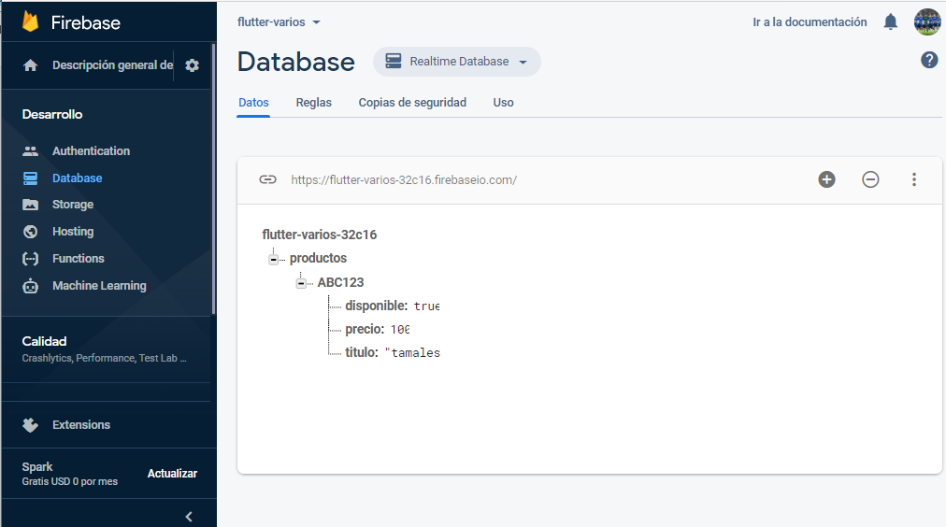

**PROVIDER DE PRODUCTOS**

**Paso 1:**

Creamos en la carpeta **src** un nuevo folder llamado **providers** dentro un archivo llamado productos_provider.

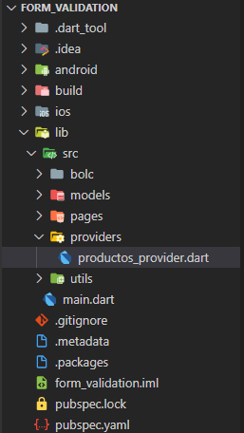

**Paso 2:**

En pubspec agregamos una nueva dependencia y guardamos los cambios.

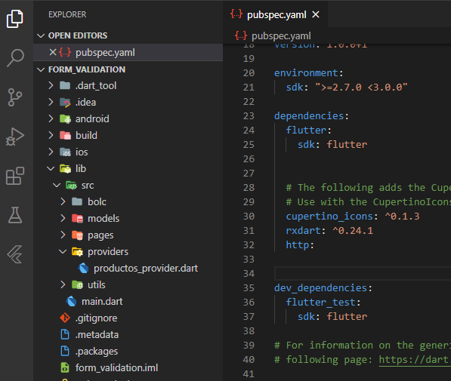

**Paso 3:**

Dentro de productos_provider creamos una clase y una variable de tipo String.

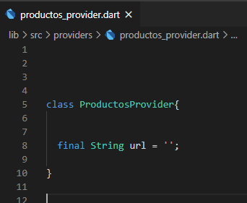

**Paso 4:**

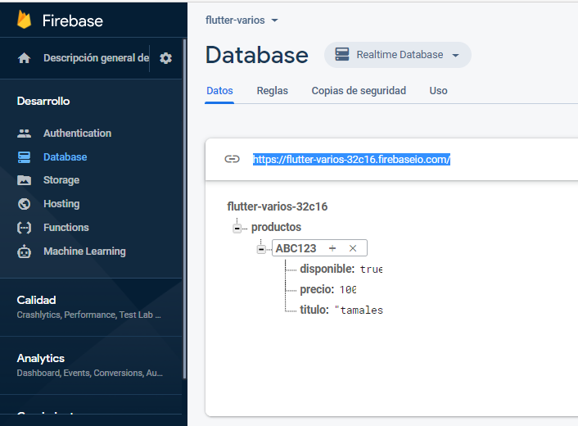Copiamos el url de la base de datos.

**Paso 5:**

Lo pegamos en la variable url y quitamos el último slash.

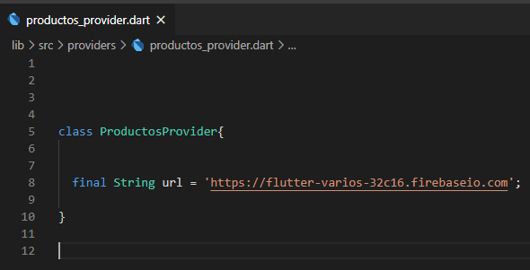

**Paso 6:**

Creamos un **Future** con un método crearProducto y como parámetro el productoModel.

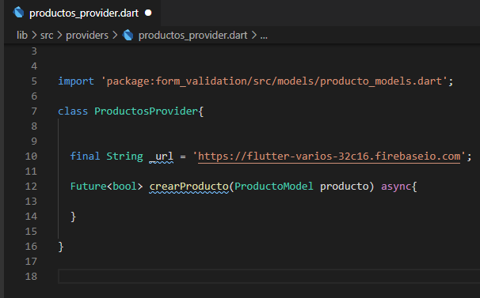

**Paso 7:**

Pasamos el producto y el json, para después imprimirlo en consola.

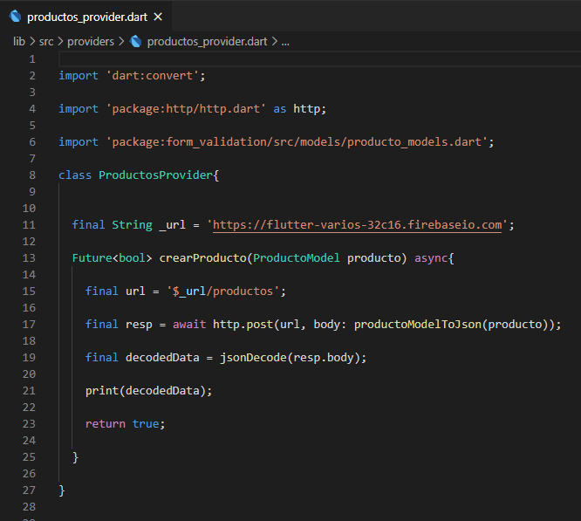

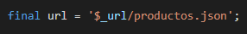

**Paso 8:**

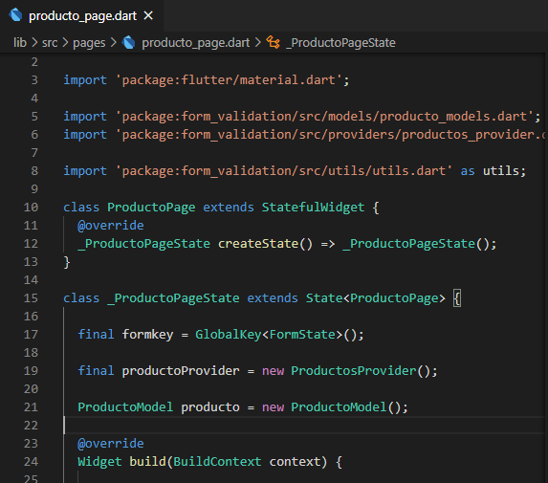Creamos una nueva instancia de productosProvider.

**Paso 9:**

Pasamos la variable producto.

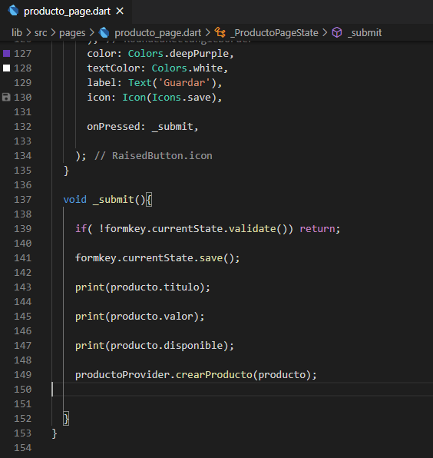

**Paso 10:**

Ejecutamos.

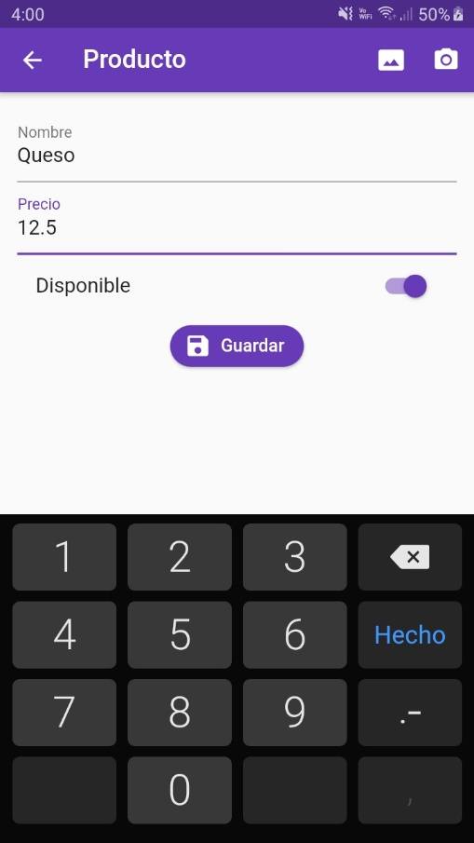

**Paso 11:**

Abrimos la consola.

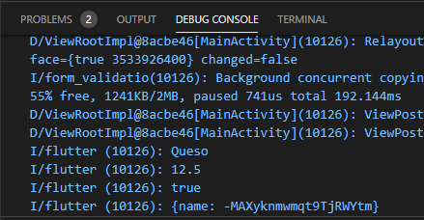

**Paso 12:**

Nos fijamos en la base de datos.

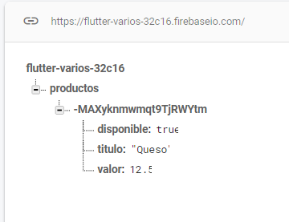

**CARGAR PRODUCTOS DE FIREBASE**

**Paso 1:**

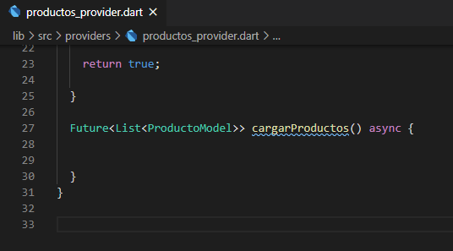Crear un Future del ProductoModel y un método **cargarProductos.**

**Paso 2:**

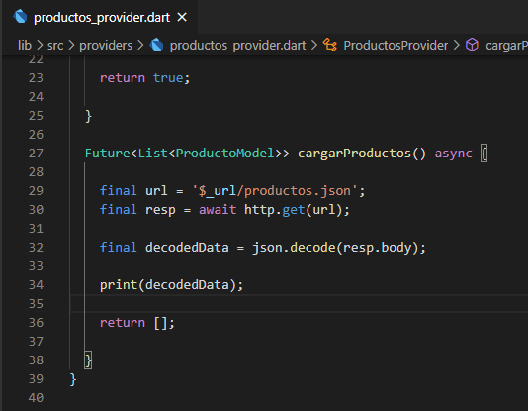Pasamos la url de la lista de productos de la base de datos y creamos una variable que reciba el método get.

**Paso 3:**

Nos ubicamos en el home_page y en el body cambiamos el **Container** por un método que implementaremos.

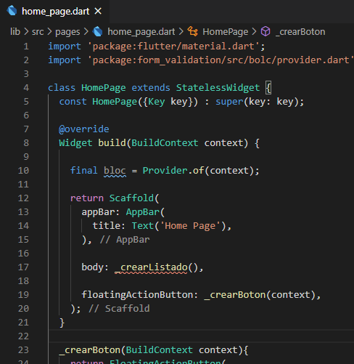

**Paso 4:**

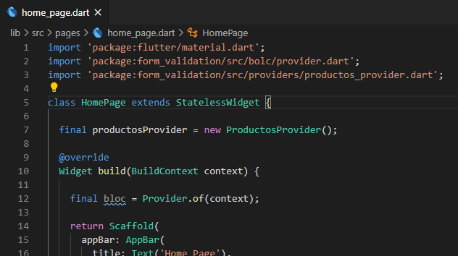Creamos una variable global de productosProvider y lo importamos.

**Paso 5:**

Cargamos los datos en el método creado en el FutureBuilder.

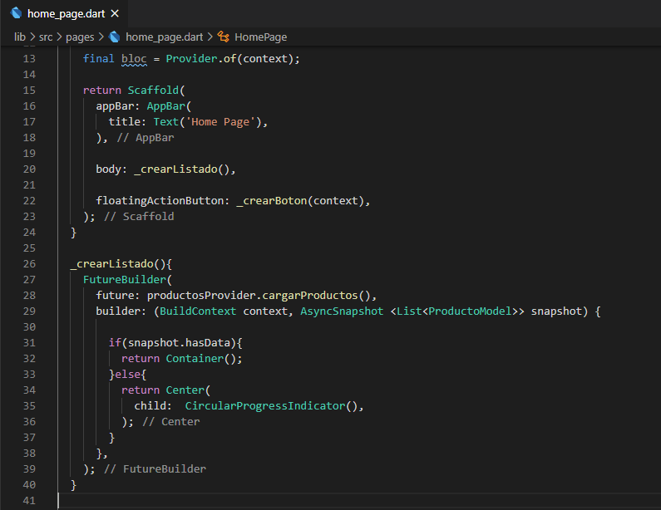

**Paso 6:**

Mapeamos los datos y el decodedData recibirá como llave un String y un Dynamic y mediante un forEch recorrerá todas las colecciones y las mostrará.

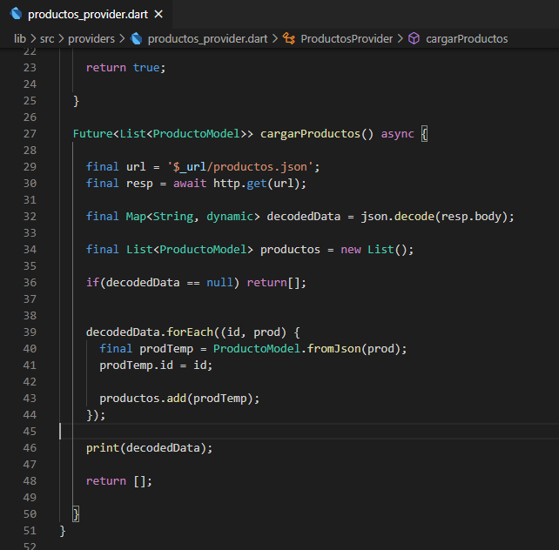

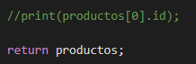

**MOSTRAR EL LISTADO DE LOS PRODUCTOS**

**Paso 1:**

Nos ubicamos en el **home_page** y en el Container del método _crearListado Colocamos un ListViewBuilder.

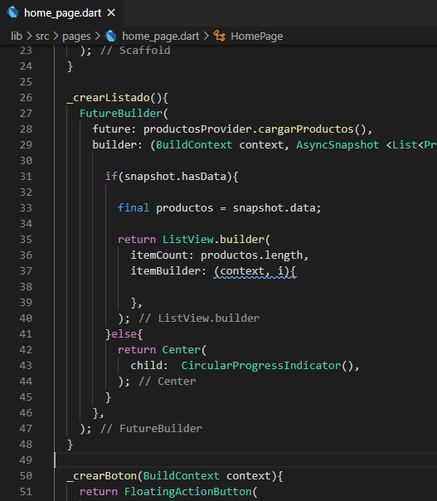

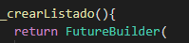

**Paso 2:**

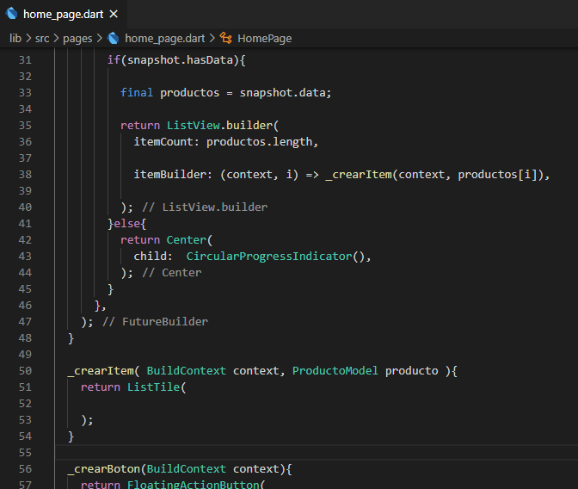Creamos un método _crearItem y le retornamos un ListTile.

**Paso 4:**

Implementamos el ListTile para mostrar los datos de Firebase.

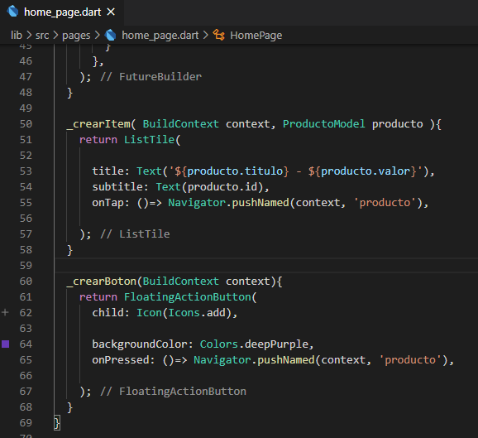

**Paso 5:**

Colocamos el cursor en el ListTile y presionamos las teclas ctrl + punto.

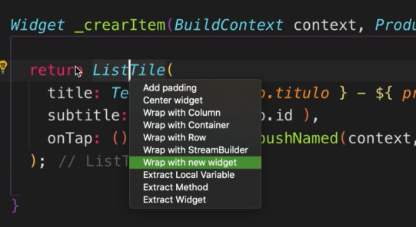

**Paso 6:**

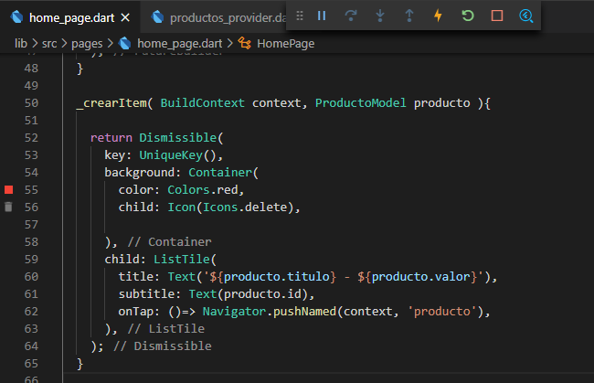Cambiamos el ListTile por un Dismissible.

**Paso 7:**

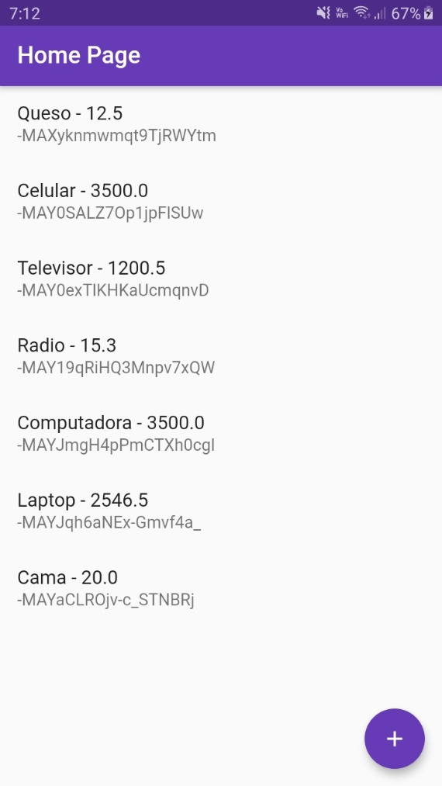Ejecutamos deslizamos cualquier item y se verá la animación.

**ELIMINAR REGISTROS DE FIREBASE**

**Paso 1:**

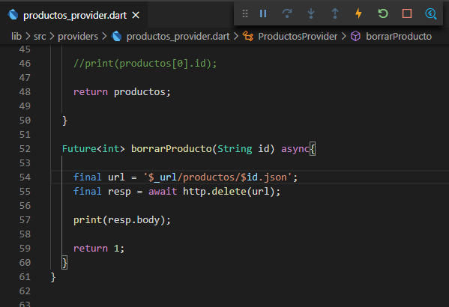Nos ubicamos en productos_provider y pasamos como argumento al método el id.

**Paso 2:**

Pasamos el método en la propiedad **OnDismisseble.**

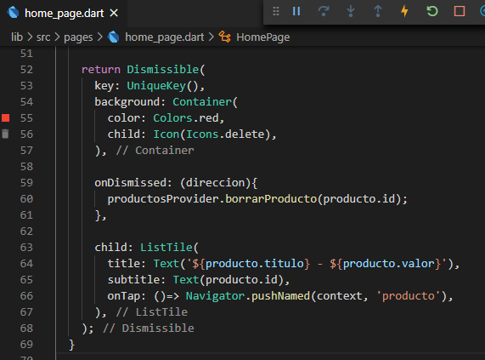

**Paso 3:**

Ejecutamos deslizamos cualquier item y revisamos en la base de datos que se haya eliminado correctamente.

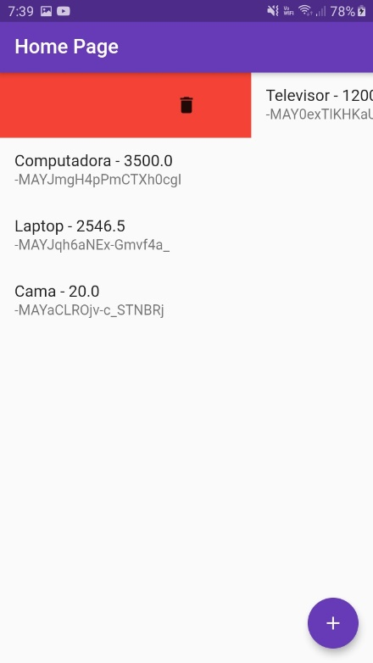

**EDITAR UN PRODUCTO**

**Paso 1:**

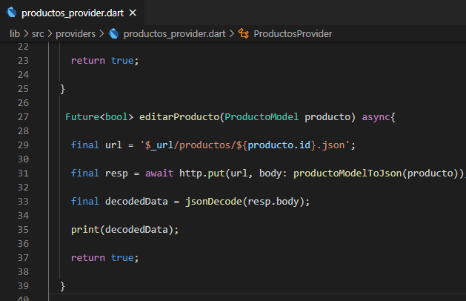Nos ubicamos en productos_provider y el método de editar será muy parecido al método de guardar.

**Paso 2:**

En el Navigator del home_page al agregamos como argumento al producto.

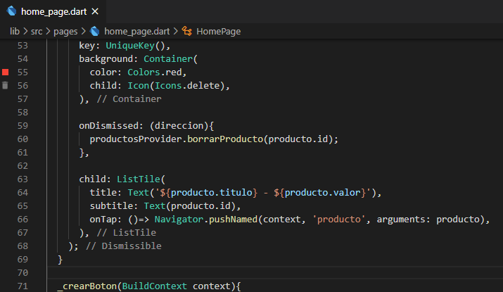

**Paso 3:**

En producto_page Al inicio, debajo del buildContext creamos una variable que recibirá como argumento al producto.

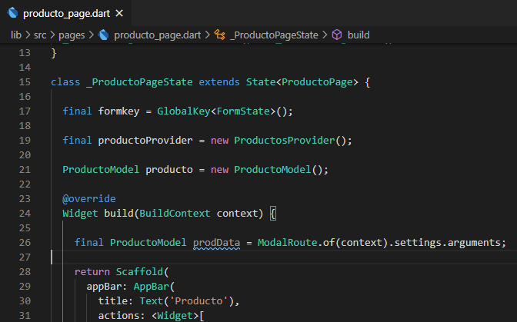

**Paso 4:**

Creamos una condicional en donde si el **prodData no** viene vacío, entonces recibirá los datos llenados.

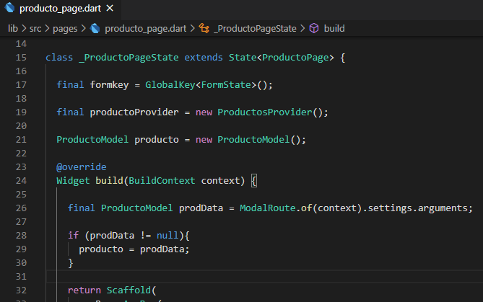

**Paso 5:**

Nos dirigimos al método **submit** y hacemos la validación, si es que existe un id, que cree el producto, pero si no existe entonces que lo edite.

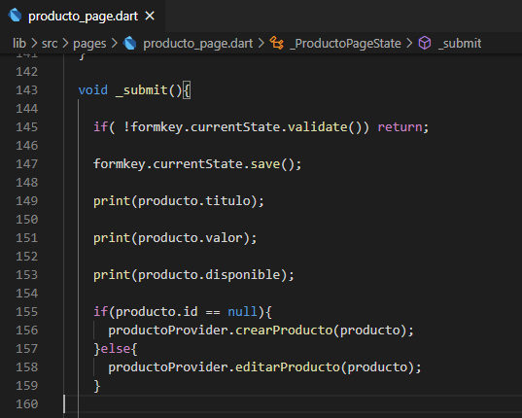

**Paso 6:**

Nos vamos al archivo **producto_models** y al final en el mapeo de los datos eliminamos la línea en donde se encuentra el id.

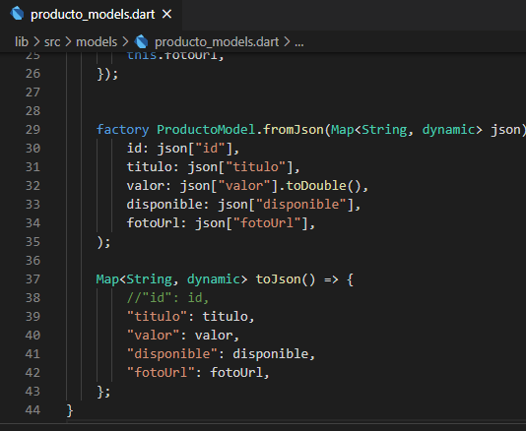

**Paso 7:**

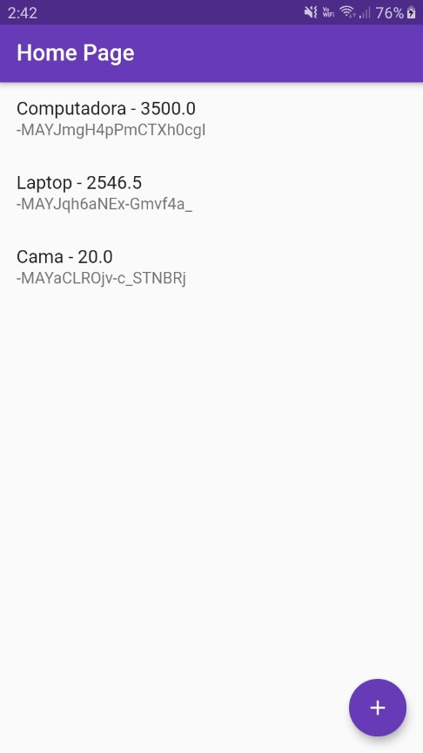Ejecutamos.

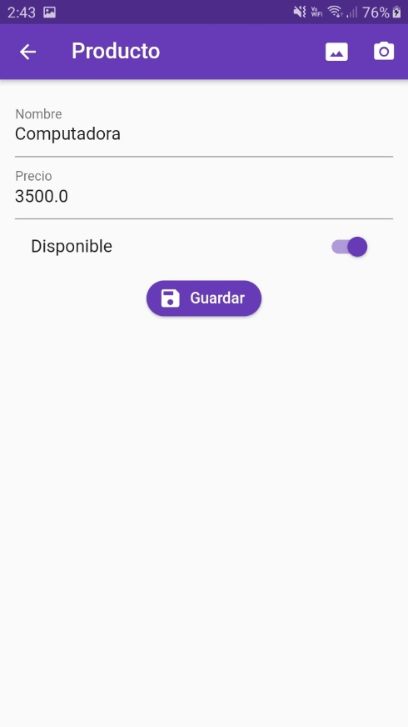

Tocamos cualquier registro y actualizamos.

**BLOQUEAR BOTÓN Y MOSTRAR SNACKBAR**

**Paso 1:**

En el producto_page al final creamos un método para el SnackBar con un parámetro el cual recibirá un mensaje.

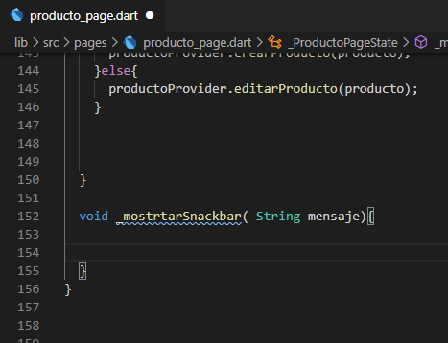

**Paso 2:**

Implementamos el SnackBar las propiedades que requiramos.

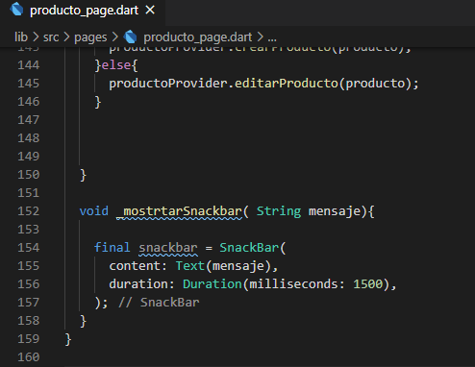

**Paso 3:**

Creamos una variable global para hacer referencia al key.

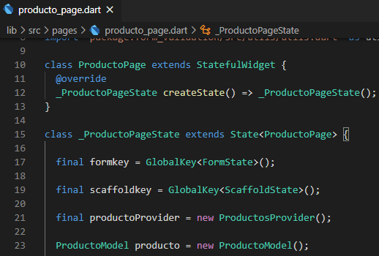

**Paso 4:**

Creamos el key en el Scaffold.

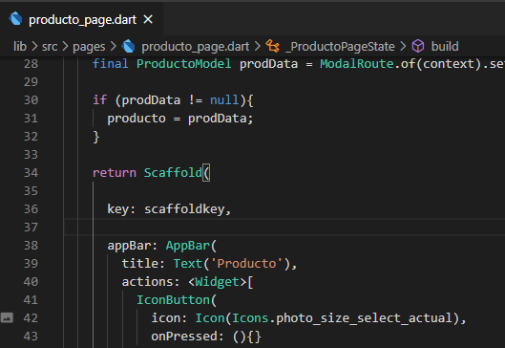

**Paso 5:**

En el método _submit colocamos el método del SnackBar y colocamos el texto que queramos mostrar.

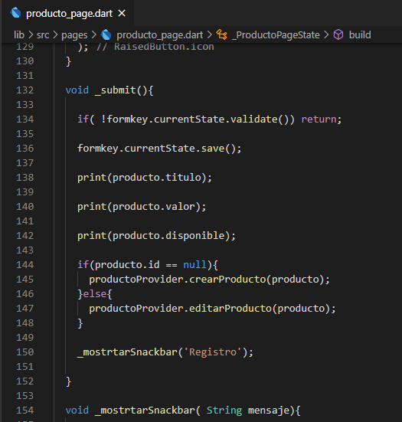

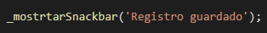

**Paso 6:**

Creamos una variable privada de tipo booleano.

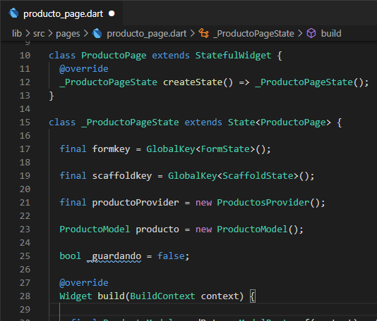

**Paso 7:**

Mandamos el SnackBar en el método _**mostrarSnackBar.**

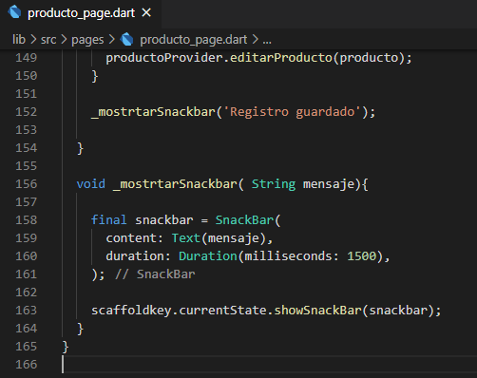

**Paso 8:**

Lo mandamos en true dentro de un setState antes de del SnackBar y en false después del SnackBar.

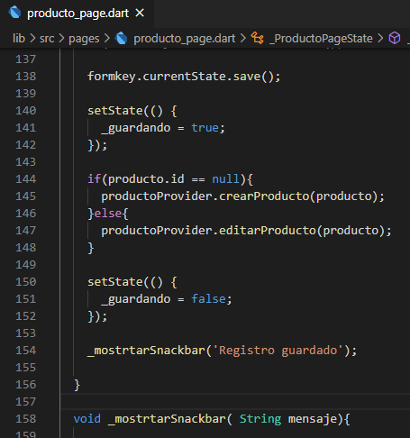

**Paso 10:**

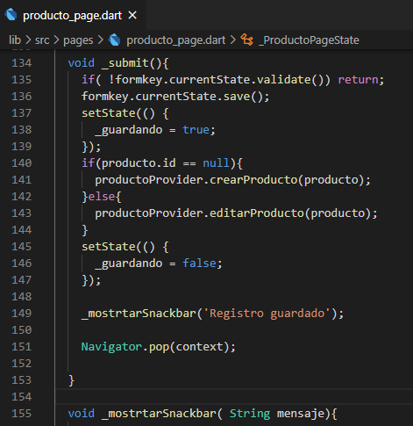Al guardar un registro cambiaremos de pantalla regresando a la lista de registros.

**Paso 11:**

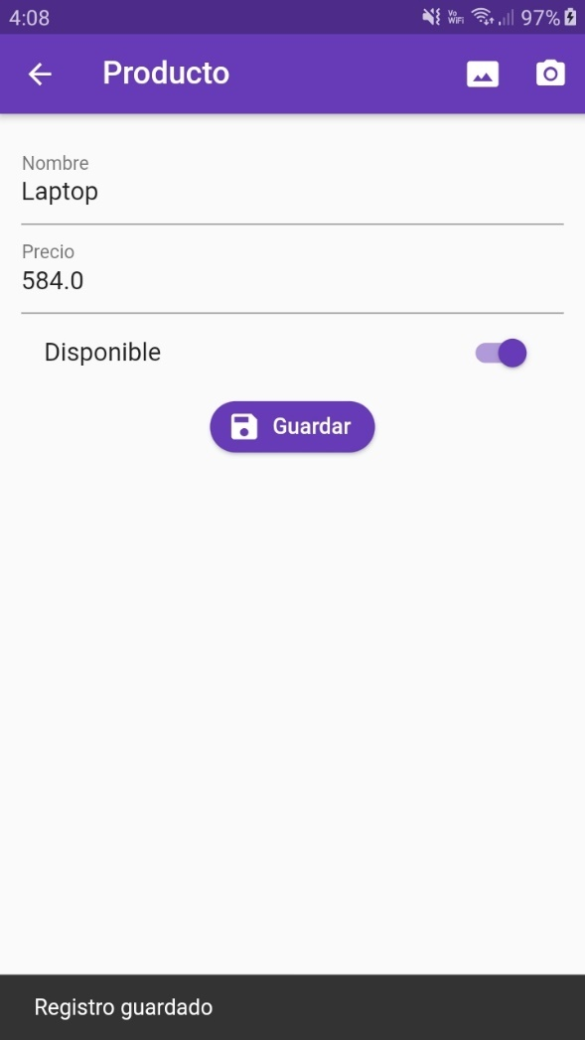Ejecutamos.

**SELECCIONAR Y MOSTRAR UNA FOTOGRAFÍA**

**Paso 1:**

Crearemos una carpeta llamada **Assets** y guardamos 2 imágenes una cuando no haya ninguna foto y otra para cuando la foto esté cargando.

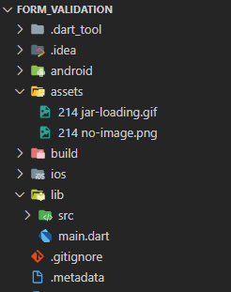

**Paso 2:**

Instalamos el paquete que nos permitirá seleccionar una foto y tomar una foto, adicionalmente añadiremos los assets.

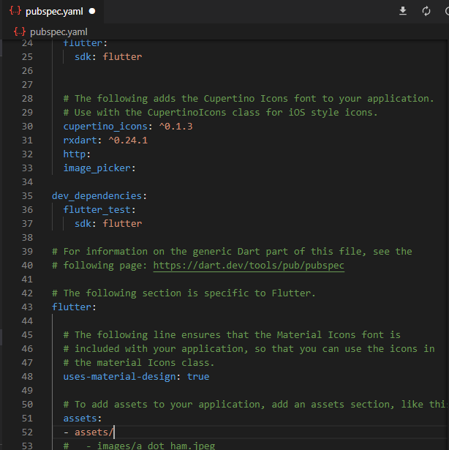

**Paso 3:**

Cambiamos la versión del sdk del Android al 21 y guardamos los cambios.

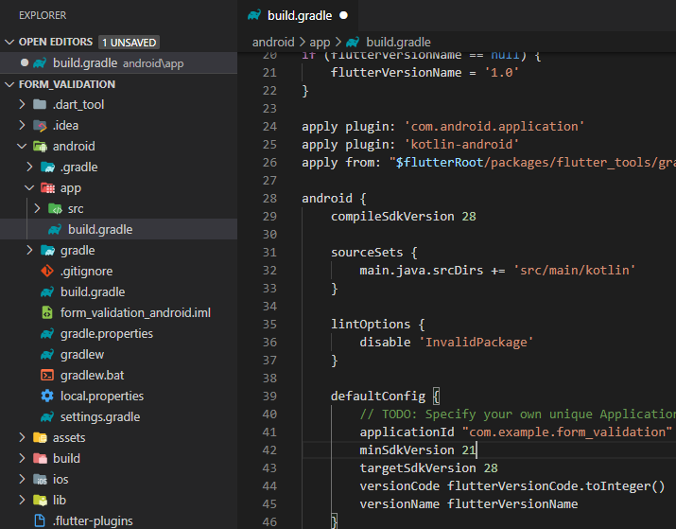

**Paso 4:**

Entramos a la página del paquete. Link: <https://pub.dev/packages/image_picker>

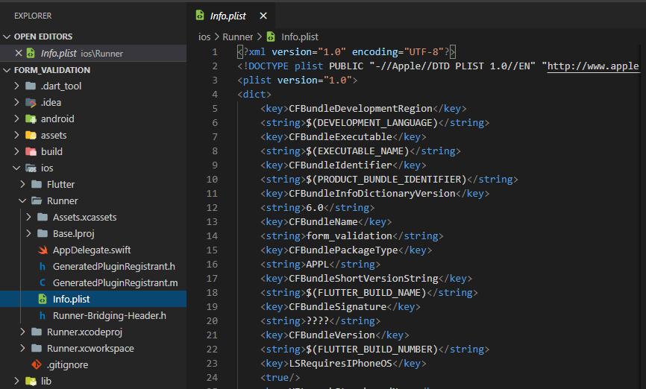En el proyecto nos dirigimos a la carpeta ios>Runner>info.plist

**Paso 5:**

Copiamos las 3 instrucciones.

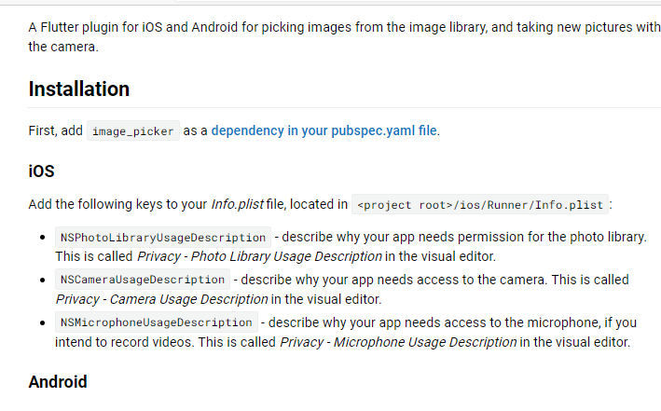

**Paso 6:**

Los pegamos en el info.plist y colocamos lo siguiente.

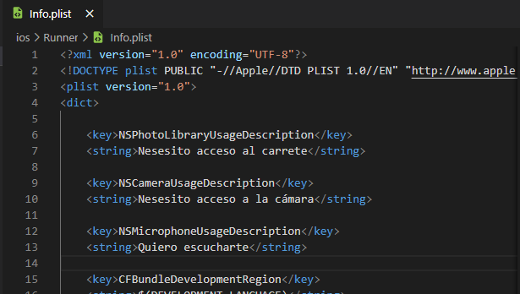

**Paso 7:**

Nos vamos al **producto_page** y colocamos los siguientes métodos en el Scaffold.

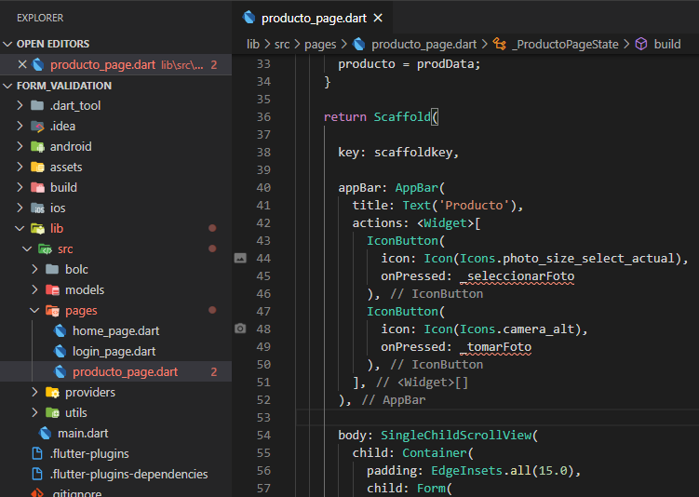

**Paso 8:**

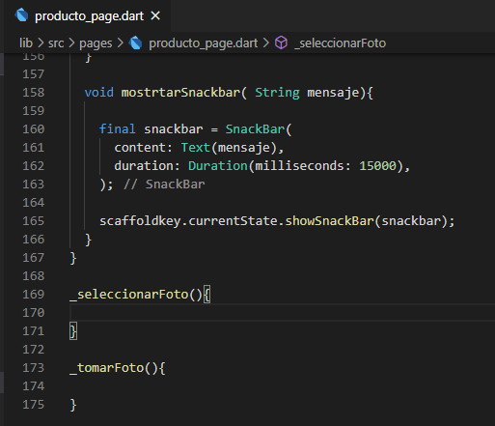Invocamos los métodos.

**Paso 9:**

Importamos el paquete del **image_picker**.

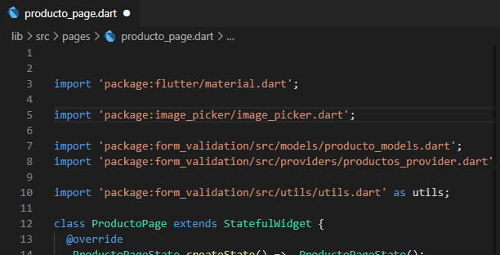

**Paso 10:**

Creamos una variable File y lo importamos.

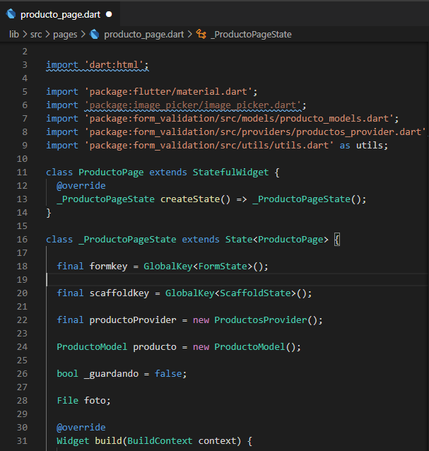

**Paso 11:**

Implementamos el código que añade llama a una imagen dentro del método _seleccionarFoto.

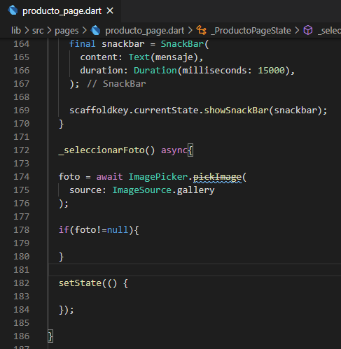

**Paso 12:**

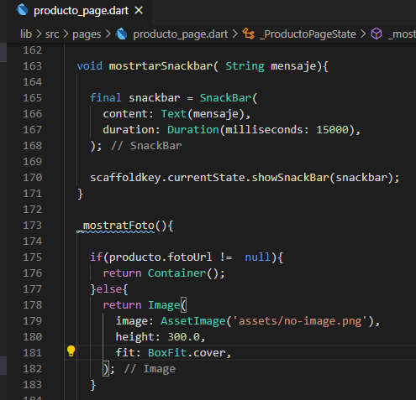Creamos el contenedor donde se mostrará la foto, para ello creamos un método _mostrarFoto.



**Paso 13:**

Ahora llamamos el método.

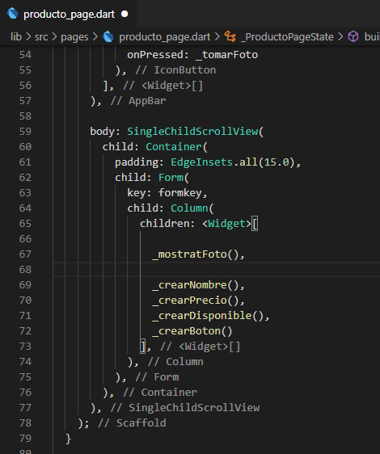

**TOMAR UNA FOTOGRAFÍA Y MOSTRARLA EN PANTALLA**

**Paso 1:**

Creamos un método llamado _procesarImagen, el cual se repetirá los cuales se repetirán en los métodos de _seleccionarFoto y _tomarFoto.

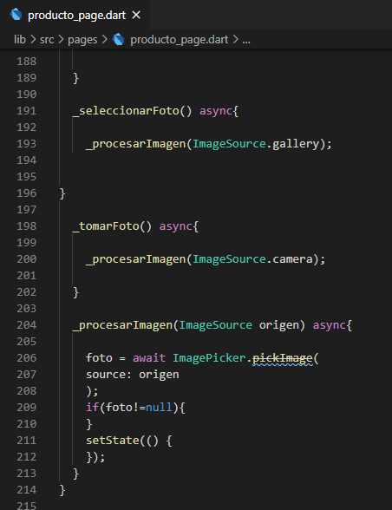

**BACKEND – SUBIR FOTOGRAFÍAS**

**Paso 1:**

Registrarse en claudinary



**Paso 2:**

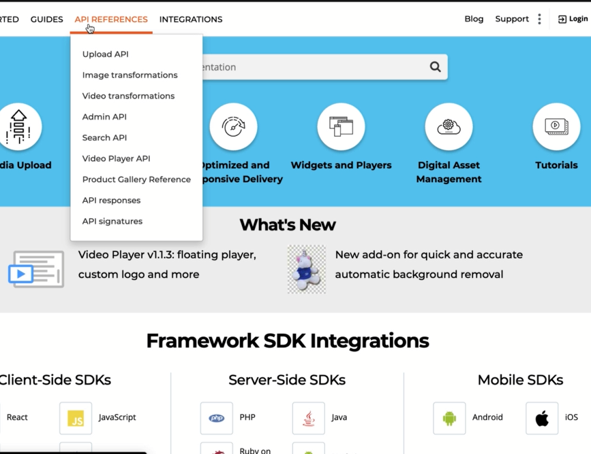

**Paso 3:**

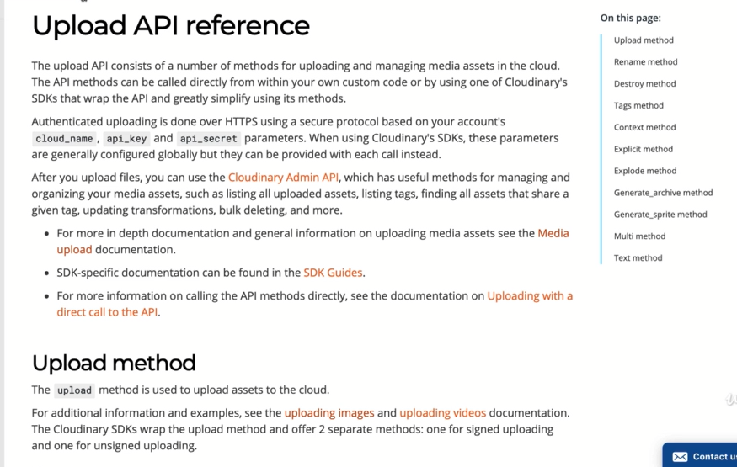

**Paso 4:**

Bajamos a **Upload Mehod.**

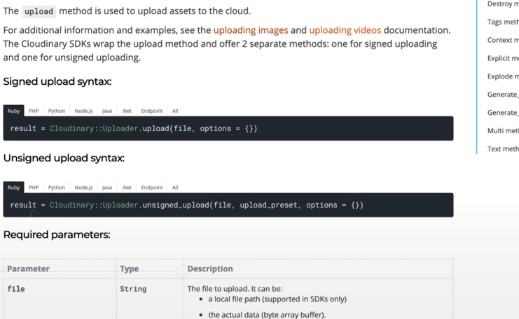

**Paso 5:**

Copiamos el código.

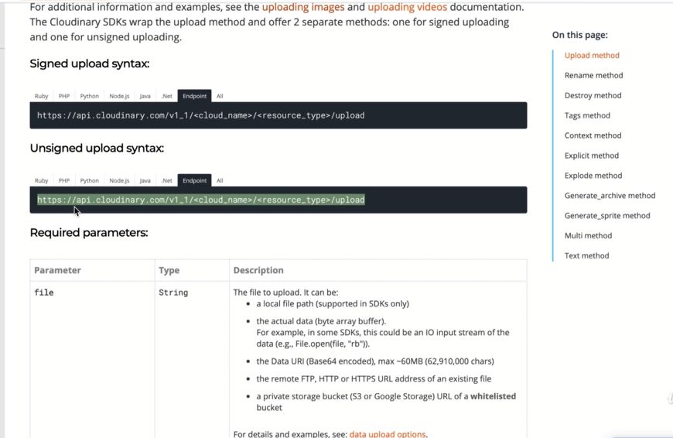

**Paso 6:**

Abrimos el Postman y pegamos el url.

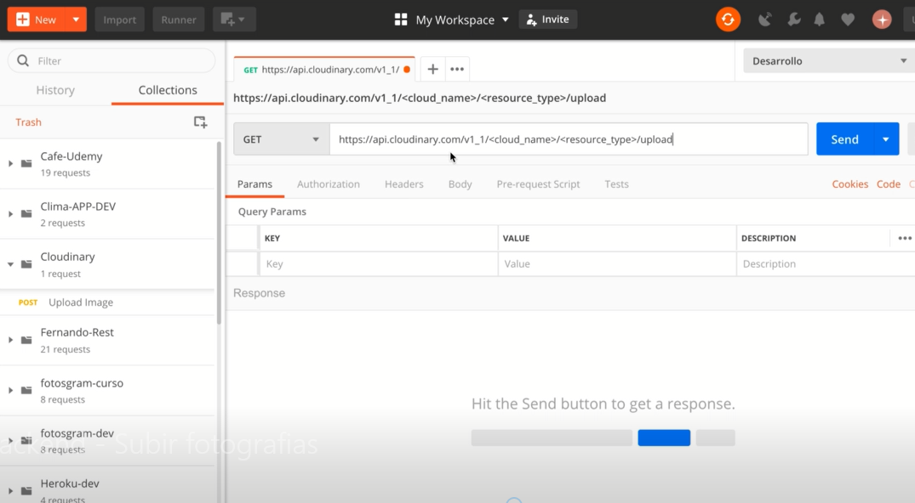

**Paso 7:**

Regresamos a la página principal y copiamos el cloudname.

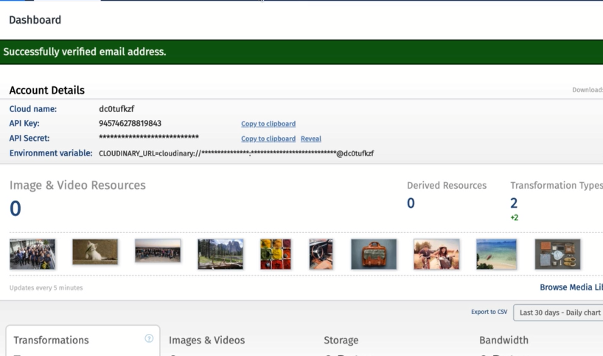

**Paso 8:**

Reemplazamos por el cloudname.



**Paso 9:**

En el resourcetype lo reemplazamos por la palabra Image.

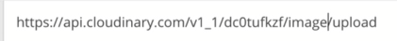

**Paso 10:**

Cambiamos el método get por el Post y colocamos send.



**Paso 11:**

Damos click en el siguiente enlace

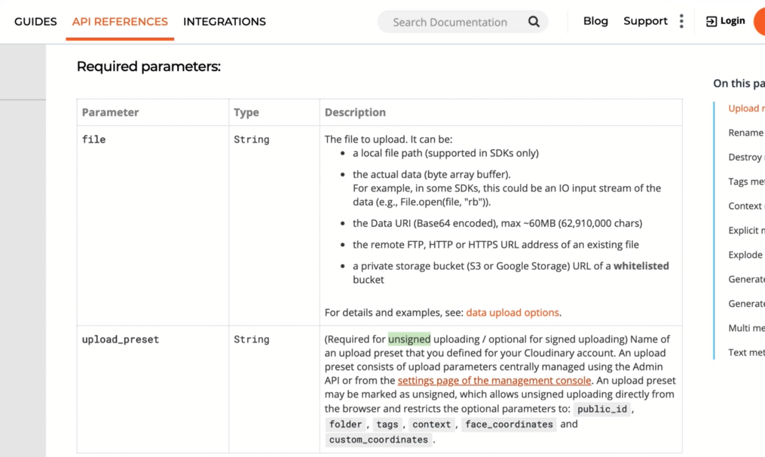

**Paso 12:**

Borramos el método de autenticación por defecto.

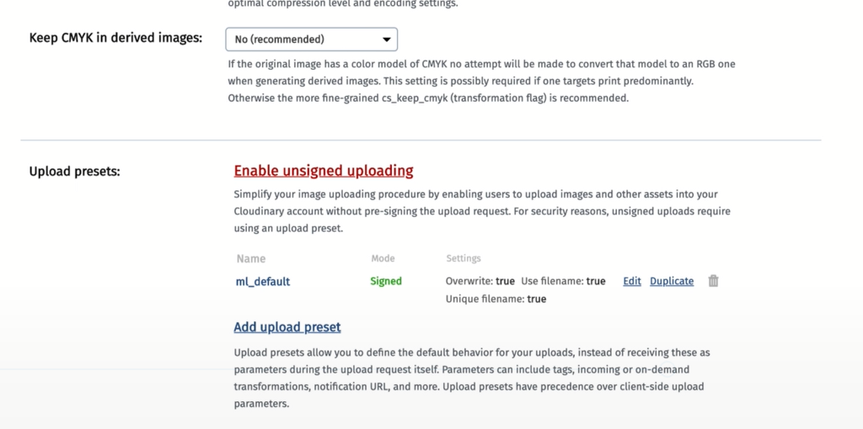

**Paso 13:**

Luego habilitamos la opción para poder subir imágenes.

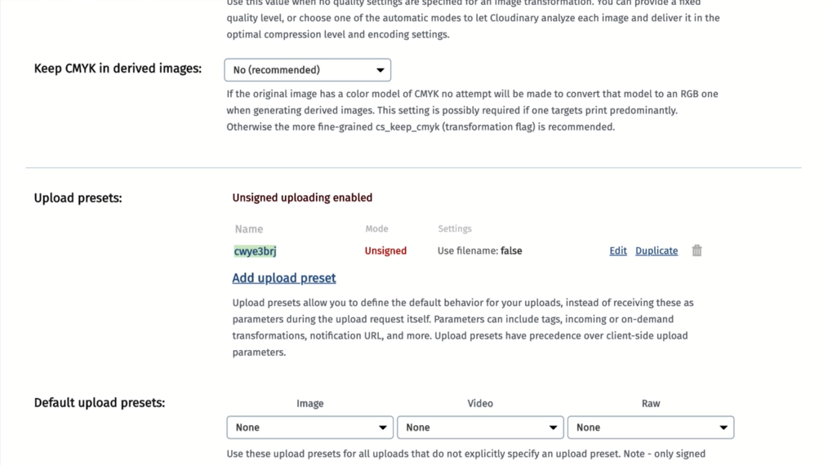

**Paso 14:**

En el Postman colocamos el código.

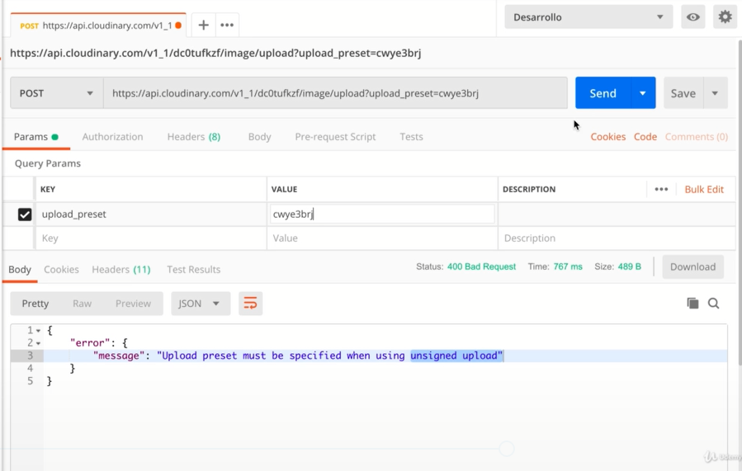

**Paso 15:**

Seleccionamos la opción **body** y en el key escribimos file y seleccionamos la imagen, que subiremos, luego presionamos **send.**.

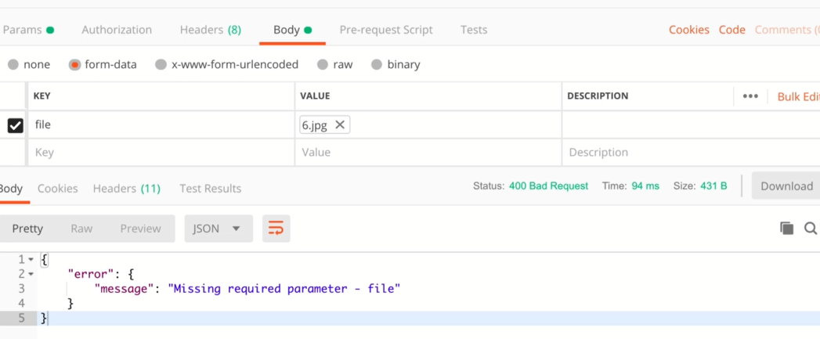

**MOSTRAR IMÁGENES CARGADAS**

**Paso 1:**

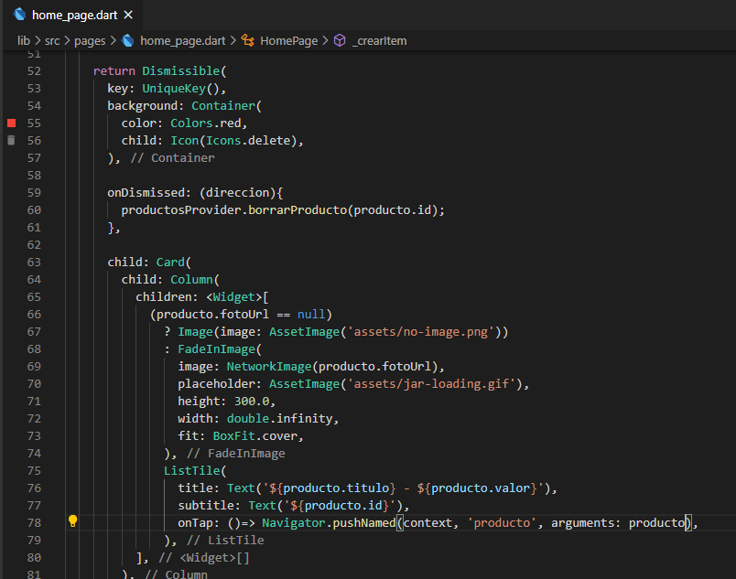Creamos un Card en el home_page y para que ocupe el espacio donde irá la foto.

**Paso 2:**

En el producto_page en el método de _mostrarFoto cambiamos el Container por un FadeInImage y ejecutamos el aplicativo.

